质量工程项目申报与管理系统
用户手册

承建单位 |  | 日期
监理单位 |  | 日期
建设单位 |  | 日期

广州联奕信息科技有限公司
Guangzhou LianYi Information Technology Co., Ltd.
版权所有 不得复制
Copyright © 2010 . All Rights Reserved

修订记录
日期 | 修订版本 | 修改描述 | 作者
2013-9-14 | V1.0 | 初稿 | 方波
2013-9-23 | V1.1 | 初步审核并修改文档格式 | 阳斌

分发记录
No. | 持有者和角色 | 分发日期
1 | <项目总监>
2 | <项目经理>
3 | <项目组成员>
4 | <客户代表>
5 | <其它人员>
6

目 录
第1章 引言 3
1.1 目的 3
1.2 背景 3
1.3 定义 3
1.4 参考 3
第2章 系统操作流程 3
2.1 登录 3
2.2 主页 4
2.3 界面基本功能及角色划分 5
2.4 管理功能菜单 5
2.4.1 系统管理 5
2.4.2 内容管理 15
2.4.3 立项管理 17
2.4.4 评审管理 20
2.4.5 申报管理 29
2.4.6 统计查询 33

引言

目的
本用户管理手册的编写目的是对质量工程项目申报与管理系统进行全面、详细、深入功能介绍，提供平台中的各个功能模块及其子功能准确的使用方法，让使用质量工程项目申报与管理系统的管理员通过本手册能够清晰的了解各个功能模块的作用及快速的掌握平台各种功能的使用。
读者范围
系统管理员：管理该平台的人员

背景
- 软件系统名称：质量工程项目申报与管理系统
- 任务提出者： 广东省高教厅
- 开发者：广州联奕信息科技有限公司
- 用户：质量工程项目申报与管理系统管理员

定义
术语 | 解释
质量申报系统 | 质量工程项目申报与管理系统 的简称

参考
- 计算机软件产品开发文件编制指南，中华人民共和国国家标准GB8567-88，国家标准局1988年1月7日发布；
- 《广州联奕信息科技有限公司软件产品开发文件格式规范》（内部稿）。

系统操作流程

登录
浏览器地址栏输入正确的地址“ http://183.62.54.120/proapply/login.do”之后即可进入质量申报系统登陆页面。如下图，管理员在左上方“登陆 | login”输入正确的帐号和密码之后即可以相应的身份进入质量申报系统。
【提示】目前质量申报系统支持浏览器类型：IE8，Firefox3，chrome，Safari，综合各个应用系统的兼容性，推荐使用IE8。

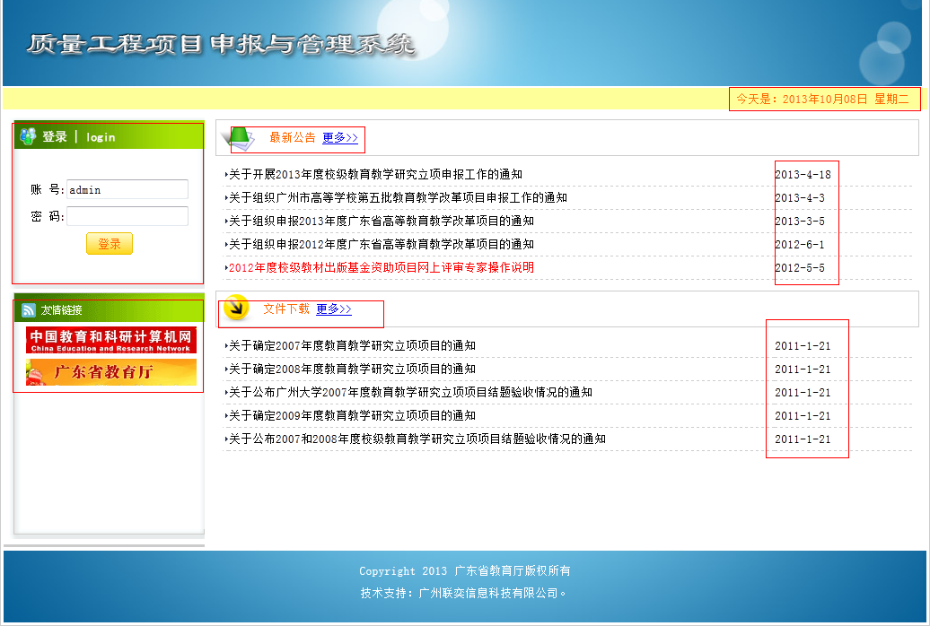
右上角为系统当前时间。
左下方处友情链接，点击图片进入相应网站主页。
右上方公告区，显示最近几条更新公告。左侧为公告名称，右侧为公告发布时间。点击公告名称或者公告发布时间，查看公告具体内容。点击”更多>>”显示所有已发布公告。
右下方文件下载区，显示最近上传文件。左侧为文件名称，右侧为文件上传日期。点击文件名称或者文件上传时间，可以下载所选文件。点击”更多>>”显示所有提供下载的文件。

主页
管理员可以在任何页面直接点击左侧上方“主页”跳回主页面。

界面基本功能及角色划分
界面基本功能划分如下图：
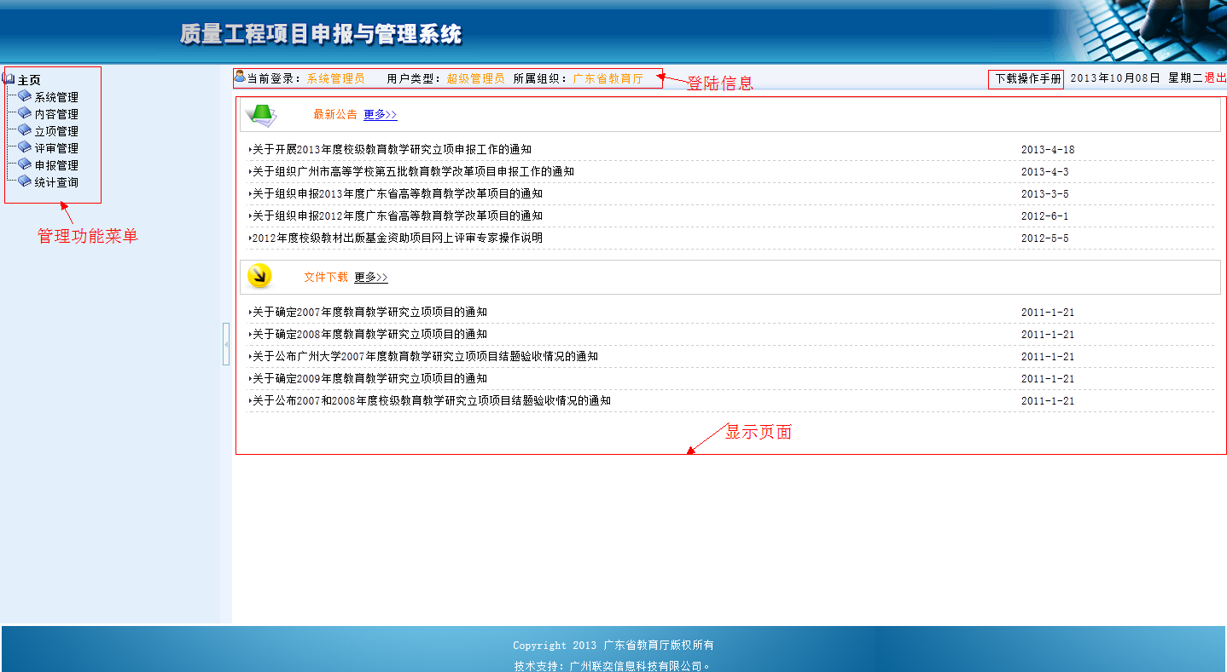
管理员分为两类：一类为超级管理员，一类为院级管理员。由于类型不同，两类管理员的权限不同，看到的页面也不完全相同。（超级管理员能看到所有功能模块和所有信息，院级管理员只能看到部分功能模块及该功能模块下自己所在学院下的信息。）

管理功能菜单
主要包括：系统管理、内容管理、立项管理、评审管理、申报管理、统计查询。
在此简要说明下该系统对业务的整个使用流程：首先是进入“评审管理”下的“评审列表”，添加评审信息，其次在“系统管理”里分别在“期限管理”、“系统配置”、“项目指标设置”、“项目类型设置”里对整个评审的评审时间范围、评审内容的配置、项目的指标分配、项目的类型进行设置，然后进入申报环节。
首先是进入“申报管理”下的“申报资料新建”里对有效时间内的项目进行项目申报，然后再在同模块下的“申报资料填写”功能菜单里对需要申报的项目进行详细的资料填写，最后是在“申报资料管理”里管理申报资料的信息。然后进行审核。
对于审核通过的申报，再通过“评审管理”下的“专家评审分配”对该申报项目分给对应的专家进行评审，分配后，如果是在设置的评审期限范围内，专家评审即可在“专家评审”功能菜单中进行评审。最后在“评审统计”模块中可查看到评审统计信息。其他模块和功能主要为辅助此流程的完成。具体每个模块的操作流程请参照以下每个功能的操作说明。谢谢！

系统管理
系统管理主要包括密码修改、用户管理、角色管理、期限管理、评审类型管理、系统配置、项目类型管理、组织管理、项目指标设置、显示设置、专家信息填写等系统操作。
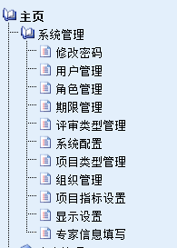

密码修改
选择“密码修改”即可进入如下图页面：在密码修改区域填写密码修改当前登陆用户密码。
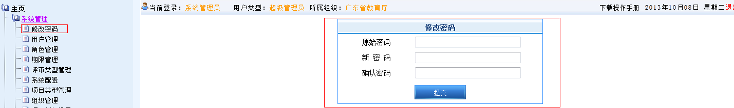

用户管理
如果由学院管理员进入此页面，则只能查看到该学校下的用户信息，选择“用户管理”即可进入如下图页面：
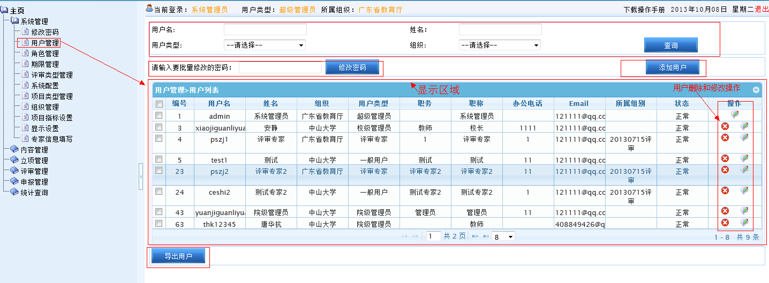
右上方查询按钮提供根据输入条件查询用户，不输入则为查询所有用户（院级管理员只能查询对应学院下用户）。
点击“修改密码”即可统一修改当前页面选中用户密码。
点击“导出用户”即可导出满足上方查询条件的所有用户（院级管理员只能导出对应学院下满足条件用户）。
点击“添加用户”进入如下图页面：
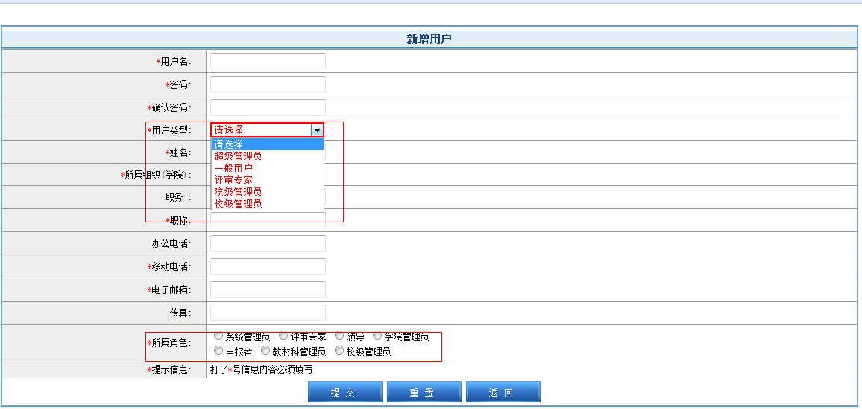
图中标记（*）为必填项。 根据用户类型不同，所能选择的用户角色也会不同。（二级管理员只能创建对应学院/学校下用户。）

角色管理
选择“角色管理”进入如下图页面：
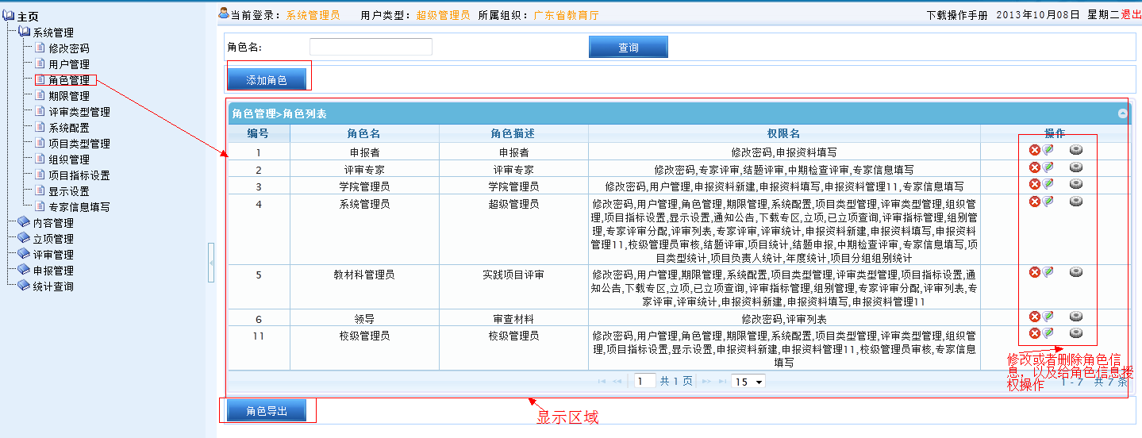

上方查询提供根据角色名查询角色。
点击“添加角色”即可添加新角色信息。
点击下方“角色导出”即可导出所有角色信息。
右方“操作”：左边为编辑角色信息按钮，右边为角色授权按钮（如下图）。
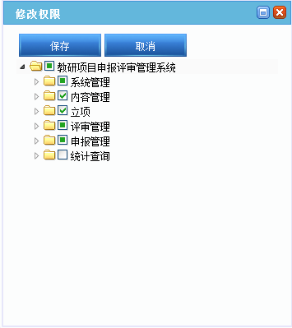

期限管理
选择“期限管理”进入如下图页面：
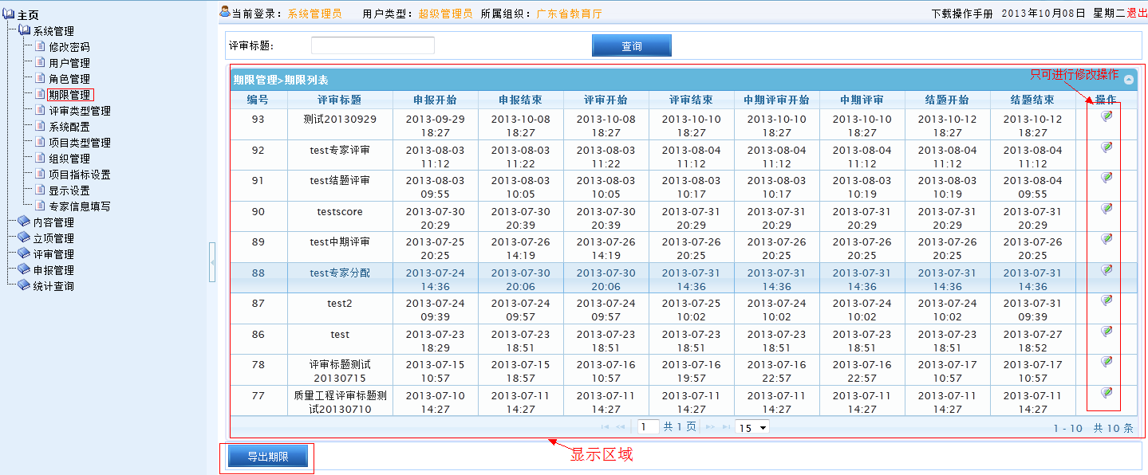
期限管理提供评审申报时间、审评时间、合同签订时间、结题时间期限修改。
上方“查询”可根据输入评审标题名称查询相应评审。
点击“导出期限“即可导出所有评审标题期限信息。
点击右方“操作”中编辑按钮，即进入如下图页面：
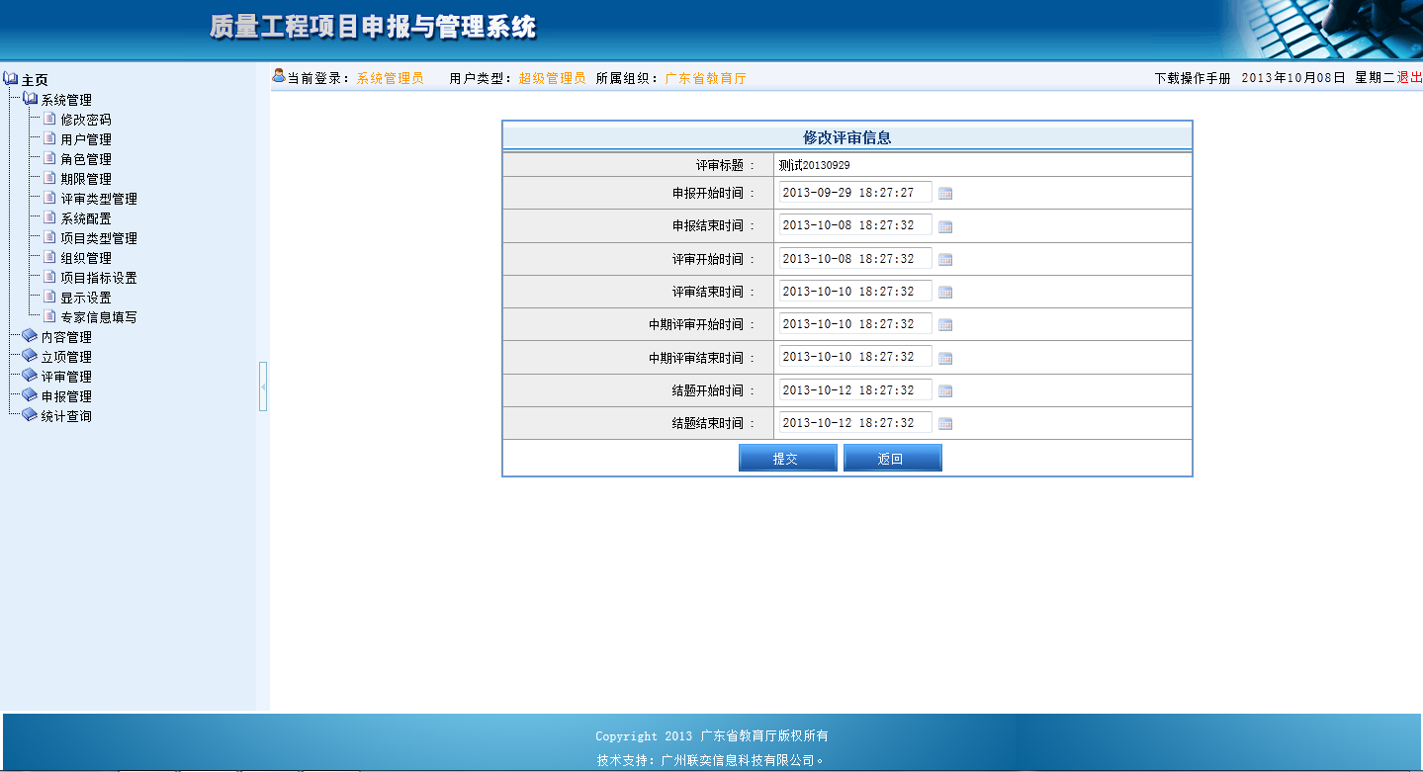
注意：申报开始时间必须小于等于申报结束时间、申报结束时间必须小于等于评审开始时间，后面依次类推。

评审类型管理
选择“评审类型管理”进入如下图页面：
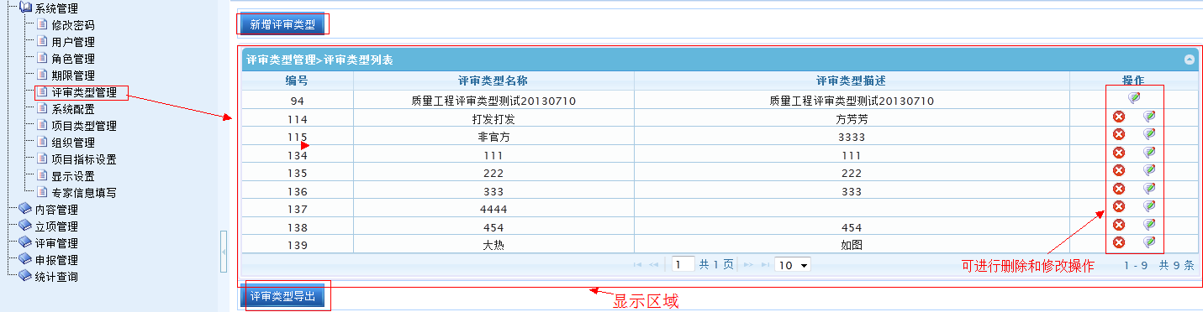
点击“评审类型导出”即可导出所有评审类型信息。
点击“添加评审类型”进入添加页面：
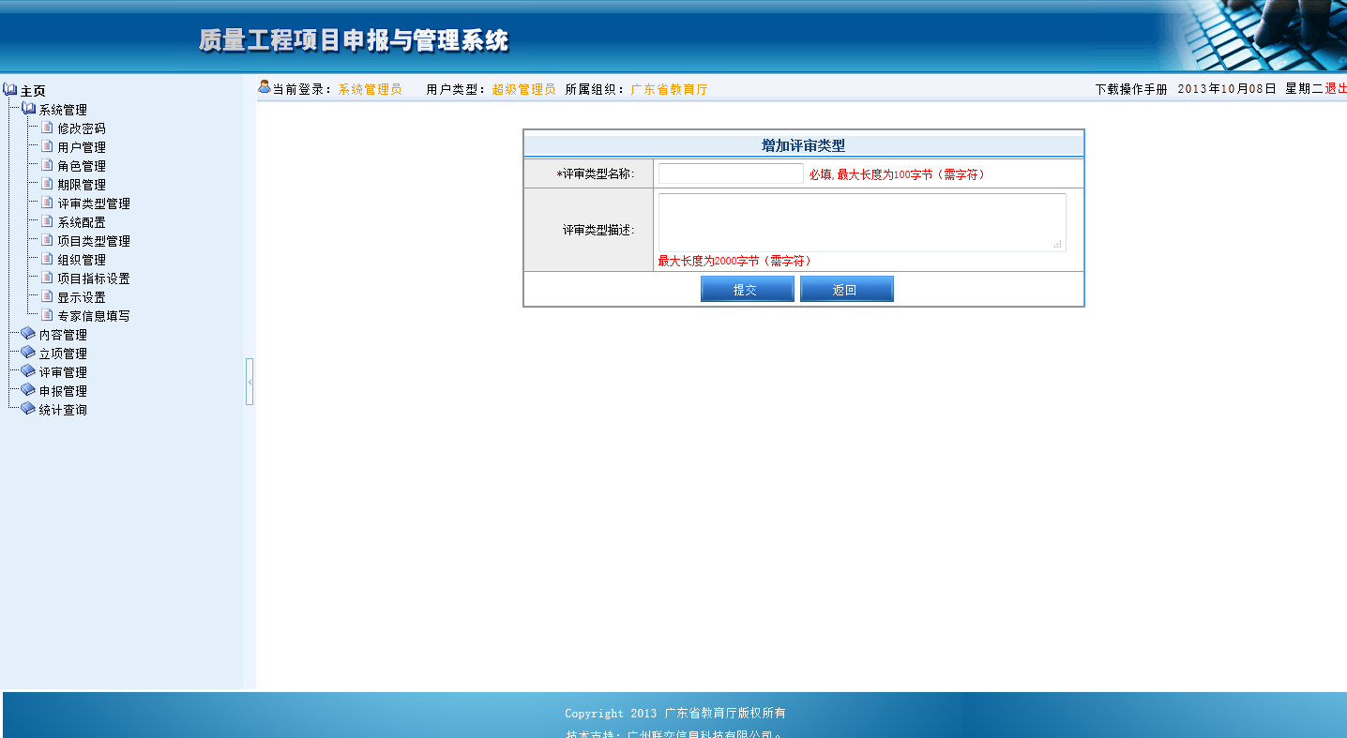
评审类型名称为必填项。
评审类型页面右方操作区，左边为删除按钮（删除评审类型信息），右边为编辑按钮（编辑评审类型信息）。

系统配置
“配置”进入如下图页面：
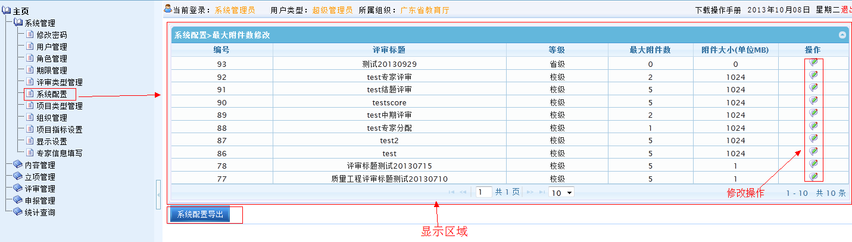
点击“系统配置导出”即可导出所有评审对应的附件设置信息。
点击右 “操作”即可进入对应评审附件最大数设置。

项目类型管理
选择“项目类型管理”进入如下图页面：
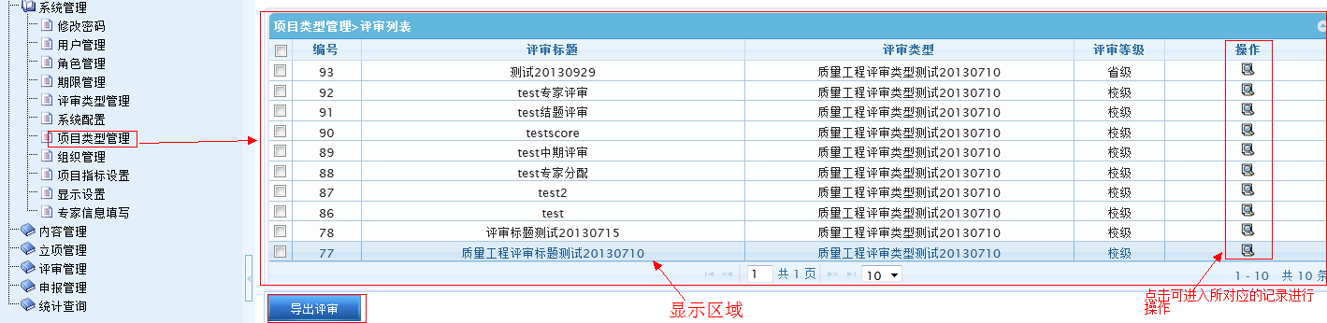
点击“导出评审”即可导出所有评审信息。
点击右方“操作”进入对应评审下项目类型列表,如下图：
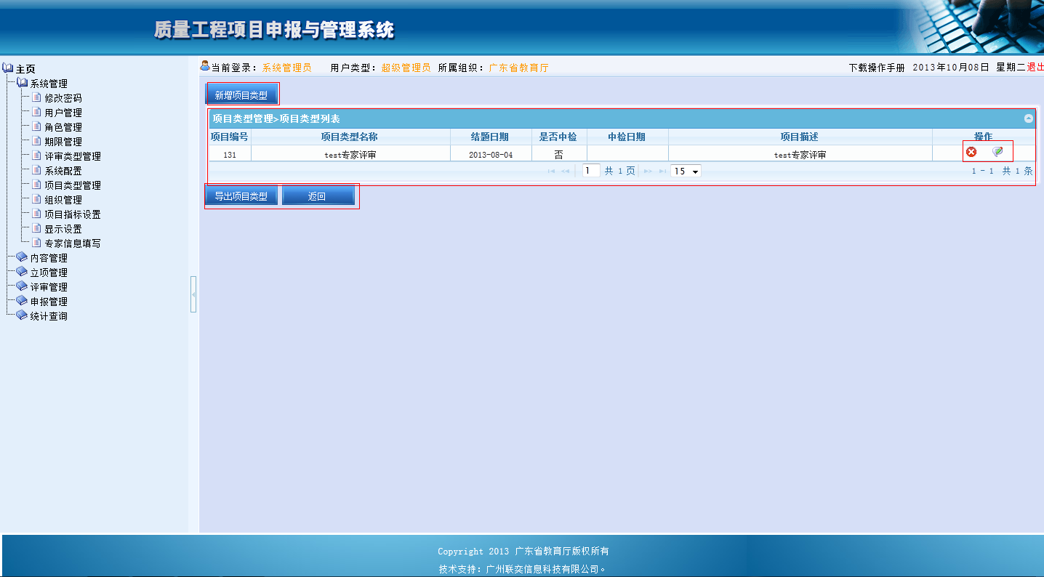
点击“导出项目类型”即可导出当前评审下所有项目类型信息。
右方“操作”左边为删除相应项目类型信息，右边为编辑对应项目类型信息。
点击“新增项目类型”进入添加项目类型页面，如下图：
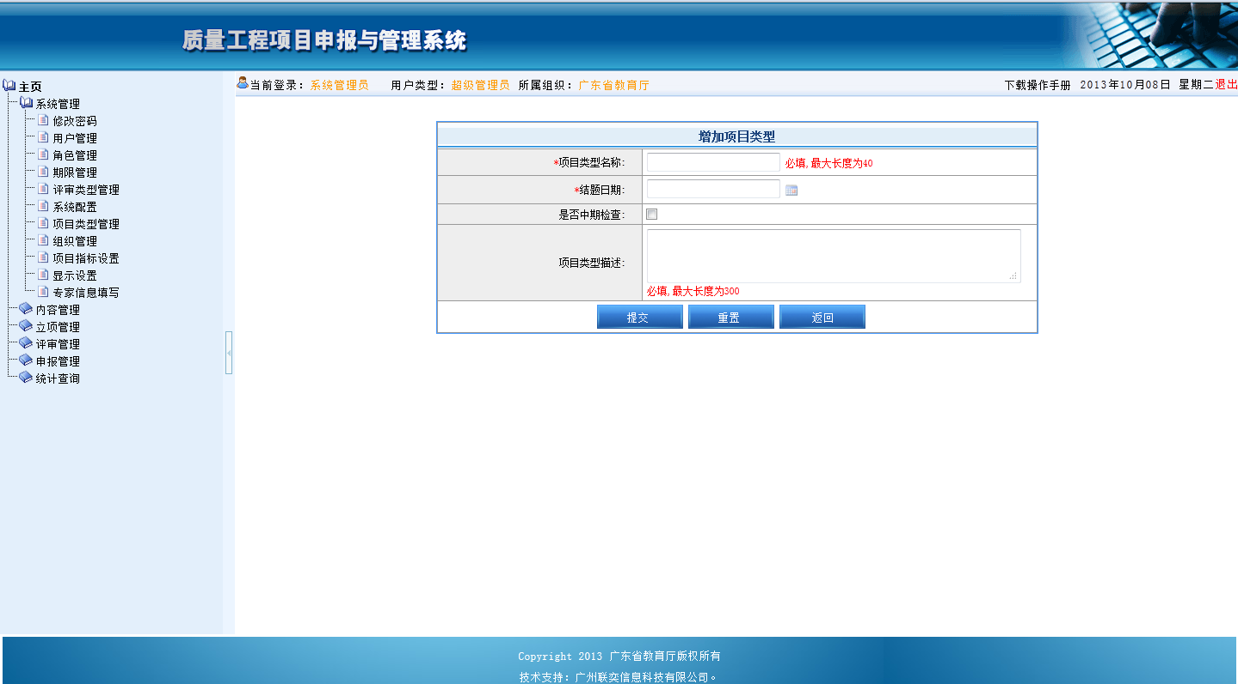
其中项目类型名称为必填项，最大长度为40汉字。

组织管理
选择“组织管理”进入如下图页面：
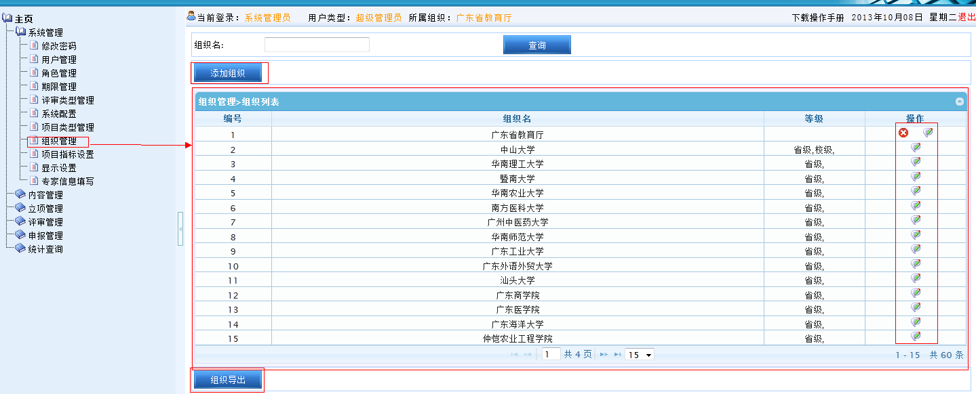
上方“查询”按钮提供满足组织名的组织查询。
点击下方“组织导出”即可导出所有组织信息。
右方“操作”左边为删除对应组织信息，右边为编辑对应组织信息。
点击“添加组织”添加新组织信息，进入如下图页面：

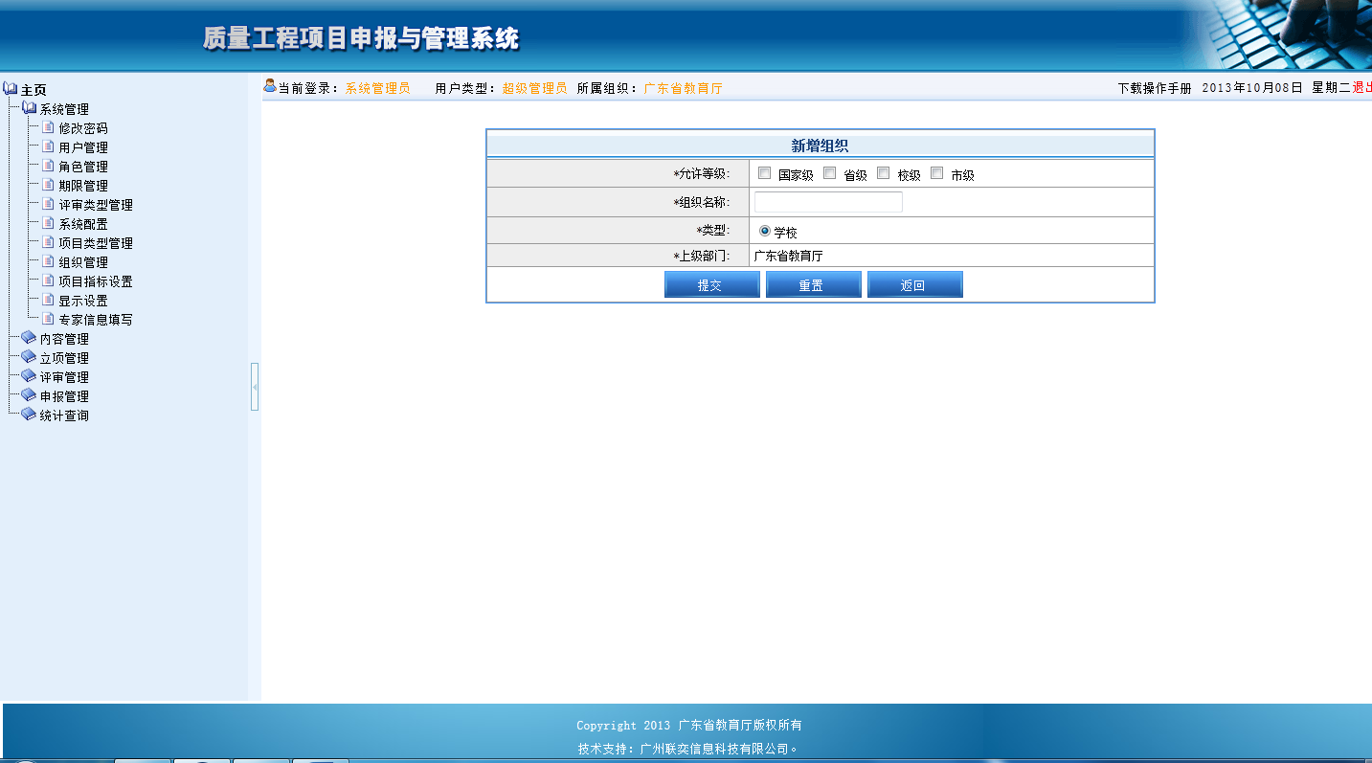
允许等级为多选，一个组织可是同时是多个级别。

项目指标设置
选择“项目指标设置”进入如下图页面：
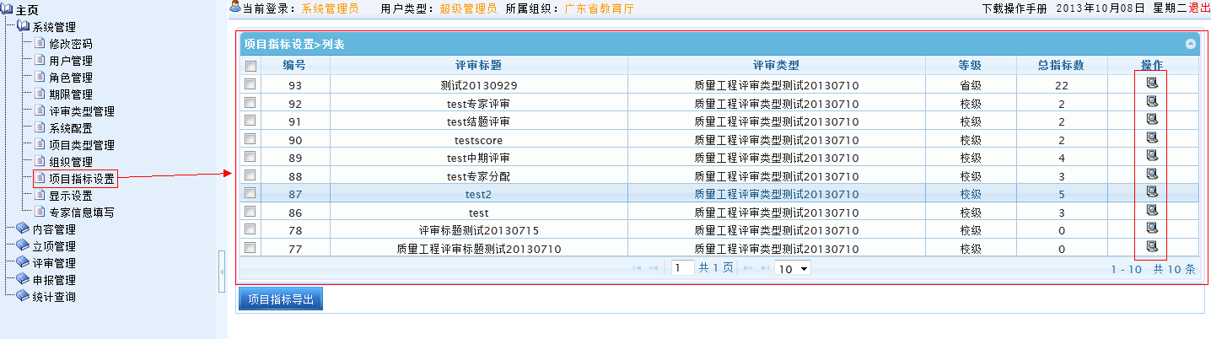
点击“项目指标导出”即可导出所有评审标题项目总指标数设置情况。
点击“操作”栏进入查看对应评审标题下个组织具体指标设置情况，以及已经申报项目数量情况，如下图：
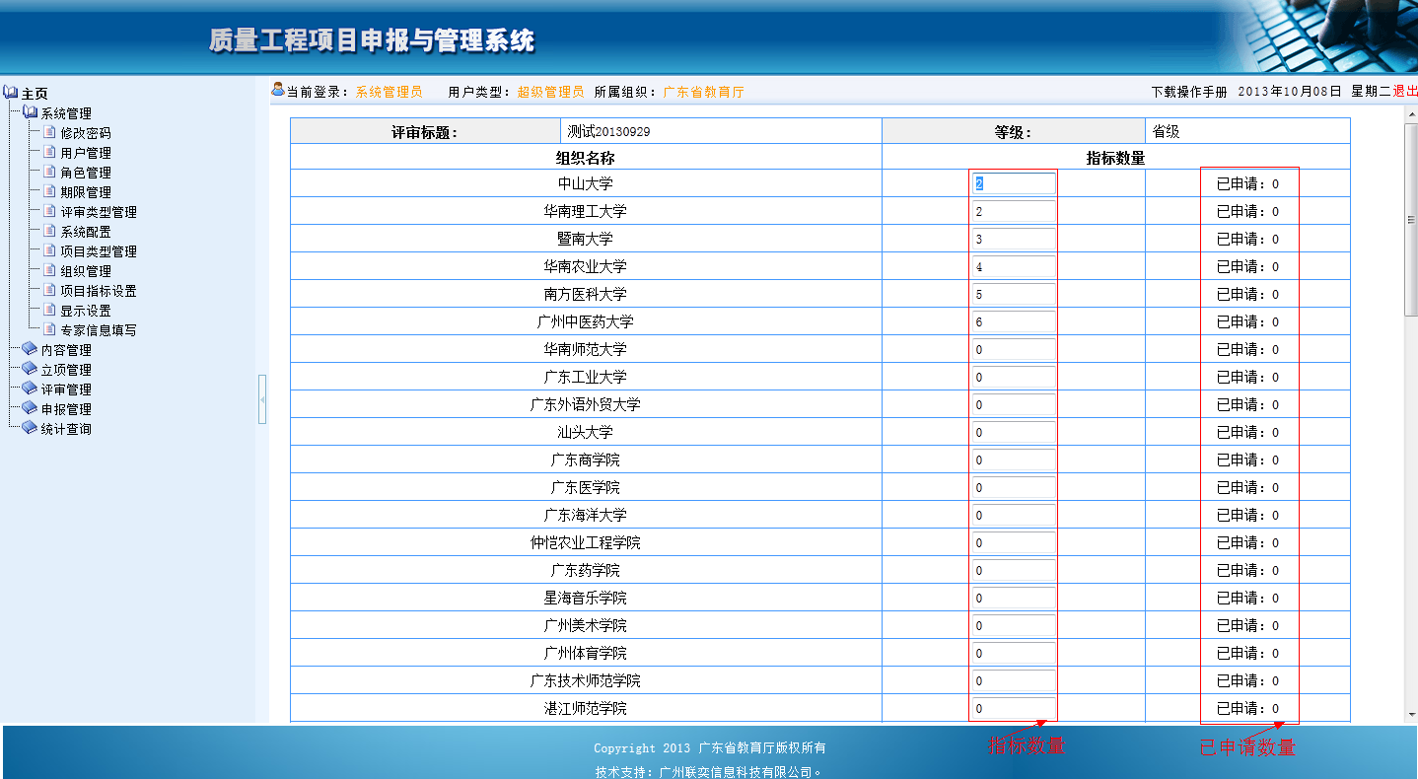
指标数量左边为对应组织在该评审标题下能申请项目的最大数量，右边为该组织对此评审标题已经申请项目的数量（修改指标数量时，指标最大值必须大于等于已申请数量）。

显示设置
选择“显示设置”进入如下图页面：
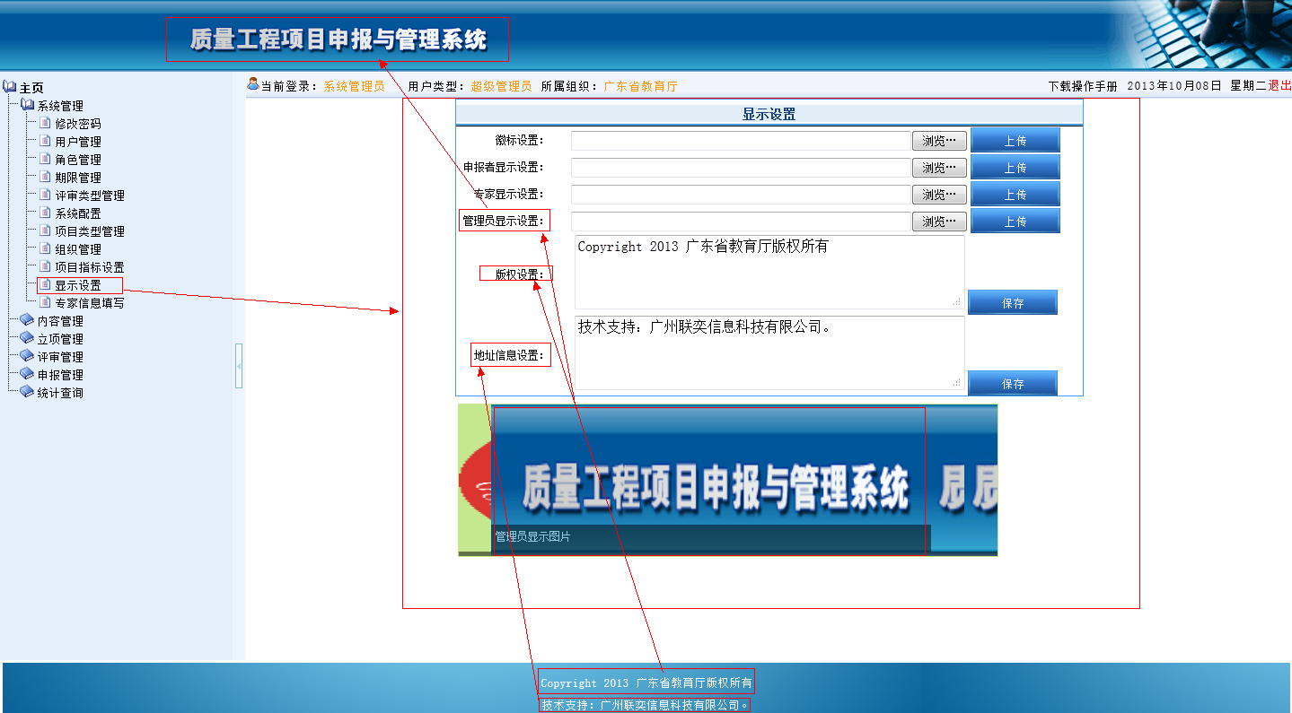
“管理员显示设置”为用管理员账户登陆时，主页显示图片；“申报者显示设置”、“专家显示设置”同上。“版权设置”、“地址信息设置”为主页下方版权及地址信息设置。

专家信息填写
选择“专家信息填写”进入如下图页面：
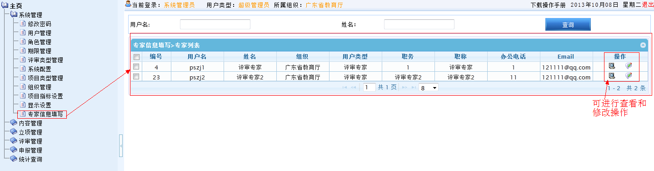
此模块如果是专家评审进入，则只能看到自己的信息，并只可修改自己的信息，其他人可看到所有信息。点击右边的小放大镜按钮，可以看到所对应的专家的具体信息，点击铅笔按钮，可修改此专家的信息。

内容管理
内容管理：主要包括通知公告、下载专区等功能操作。

通知公告
选择“通知公告”进入如下图页面：
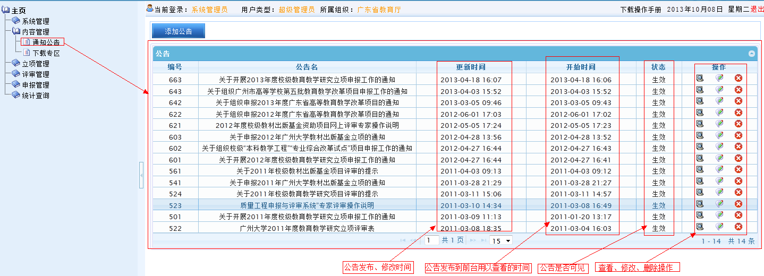
其中“更新时间”为发布或者最后一次修改公告的时间；“开始时间”为在系统登陆页面及主页开始显示该公告的时间；“状态”为公告是否在登陆页面及主页可见。
点击“添加公告”进入如下图页面：
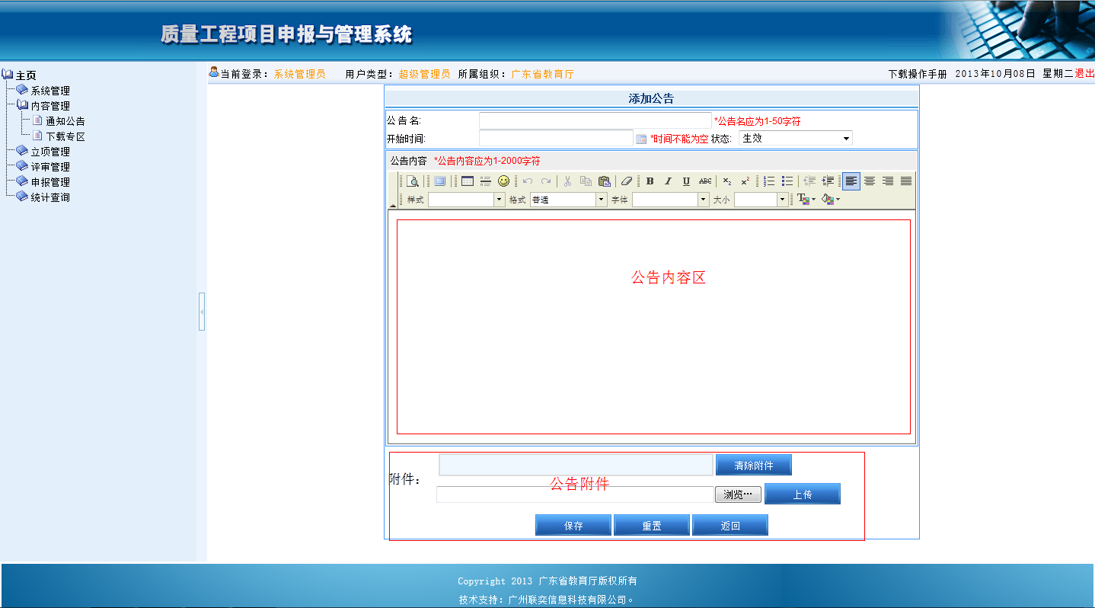
公告页面“操作”栏左边为查看公告信息，中间为修改公告信息，右边为删除公告信息。

下载专区
选择“下载专区”进入如下图页面：
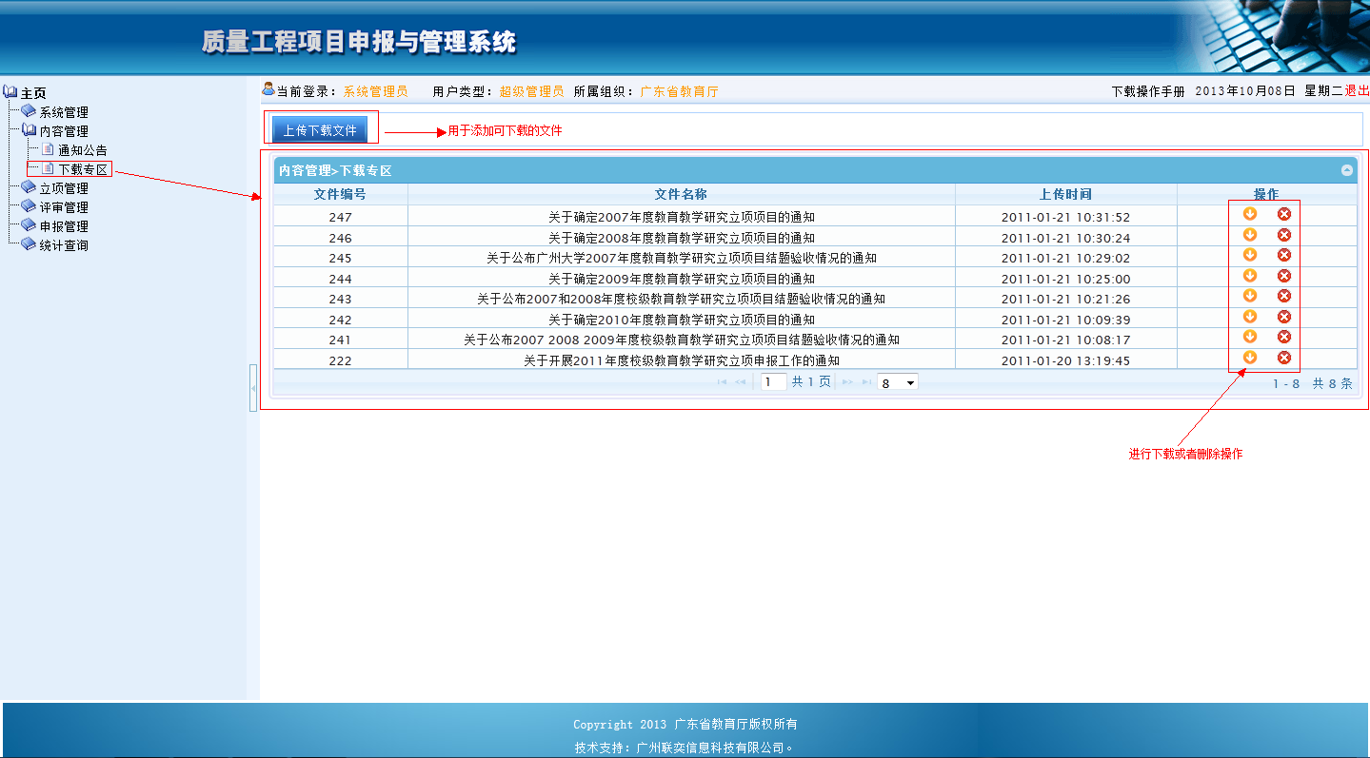
下载专区上传的文件即为登陆页面及主页显示可下载文件。
右方“操作”栏左边为下载相应文件，右边为删除文件。
点击上方“上传下载文件”进入如下图上传页面：
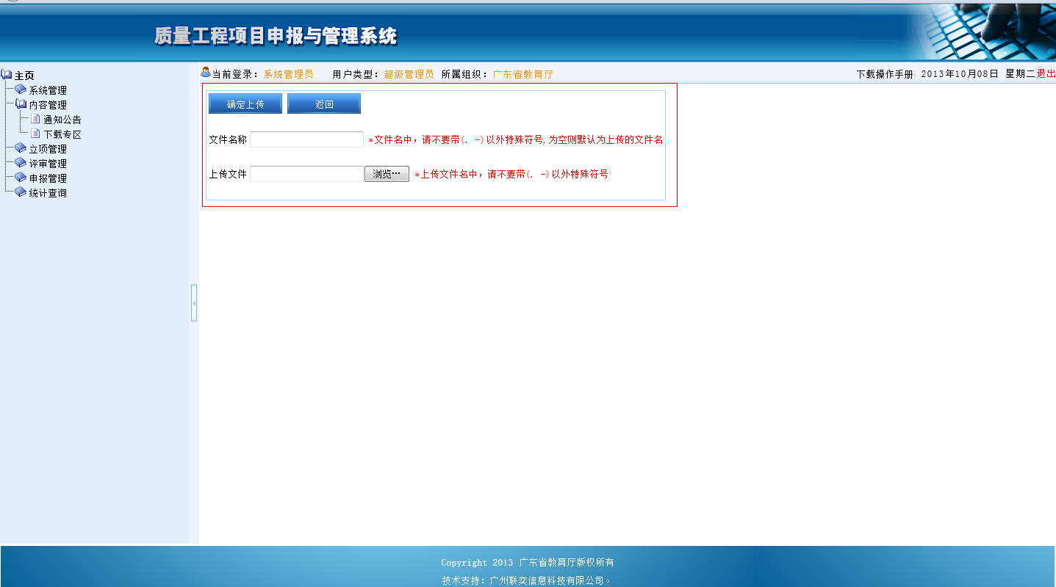
上传文件时，注意所要上传的文件名中不能包含除（. -）以外特殊符号，同时上传时，也可自定义上传以后保存的文件名。文件名中同样不能包含除（. -）以外特殊符号。

立项管理
立项管理：主要包括立项管理、已立项查询、结题管理等功能操作。

立项管理
立项管理提供已评审项目立项操作及取消立项操作。
选择进入如下图页面：
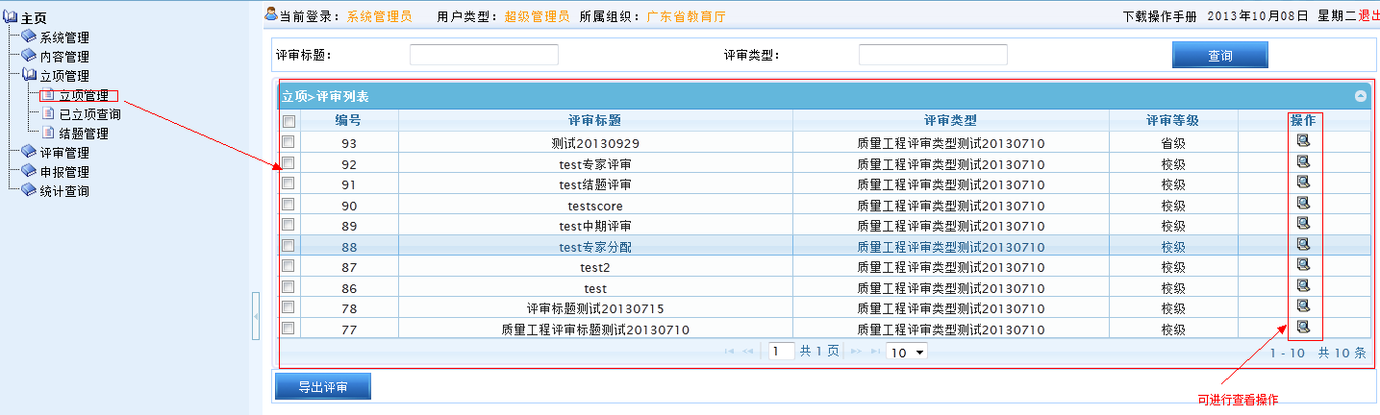
此处列出所有处于立项期（评审期结束到合同期开始之间）评审标题。
“查询”提供满足输入条件的处于立项期评审标题查询。“导出评审”提供满足查询条件的评审标题导出EXCEL文档。
点击“操作”栏进入对应评审标题下已评审项目立项操作，如下图页面：
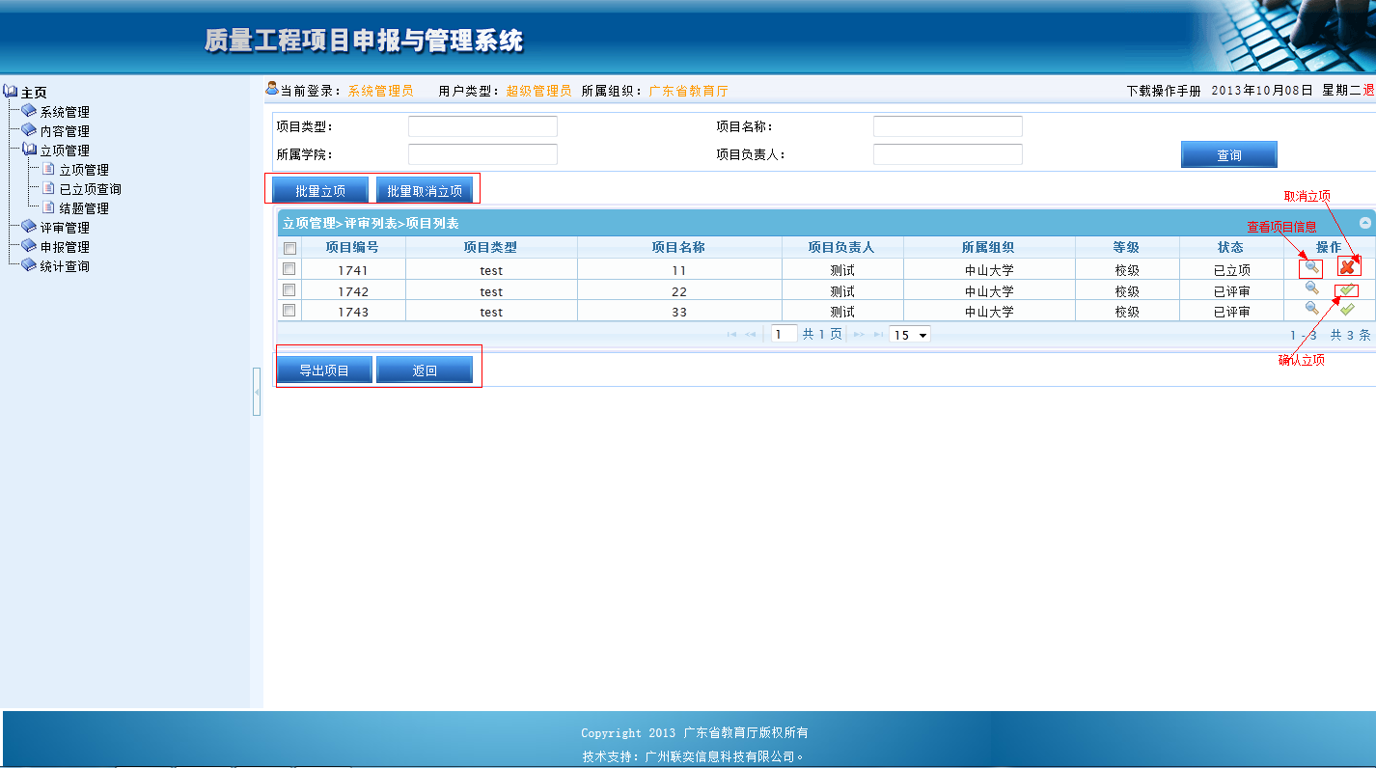
如图中，“查询”提供在评审标题下满足输入条件的已评审及已立项项目查询。 图中“操作”栏为查询项目信息，为确定项目立项，为取消项目立项。

已立项查询
选择“已立项查询”进入如下图页面：
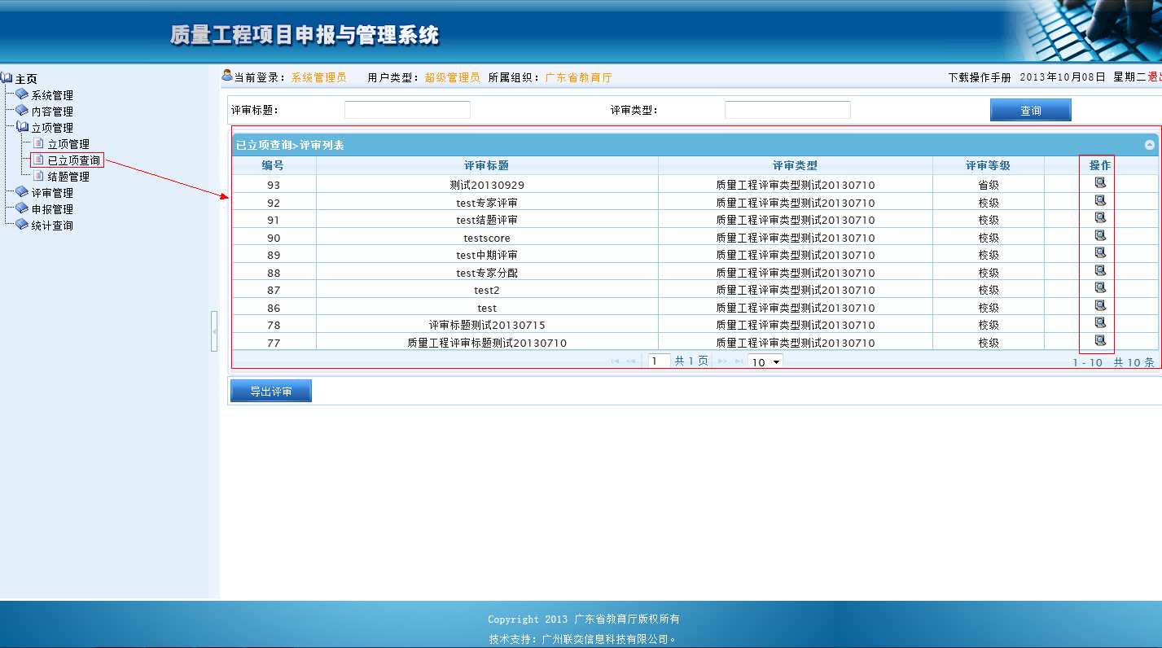操作同“立项管理”评审标题页面。点击“操作”进入如下图页面：
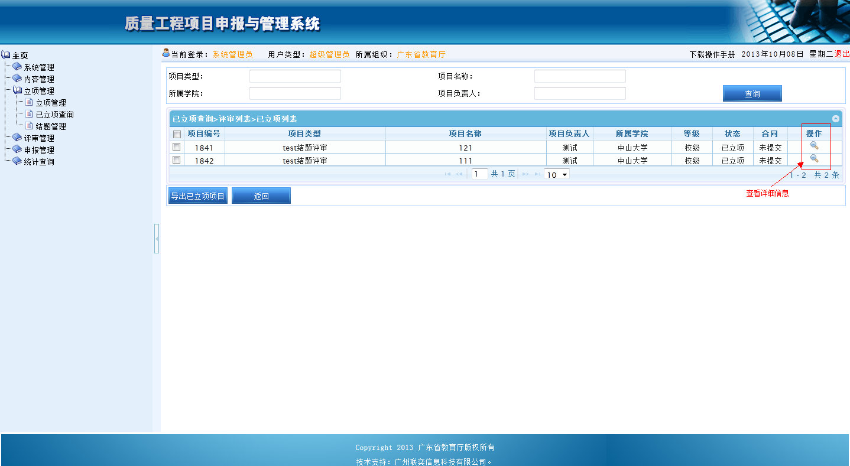
点击“导出已立项项目”即可导出当前评审标题下所有已立项项目。
点击“操作”栏即可查询对应项目详细信息。

结题管理
选择“结题管理”进入如下图页面：
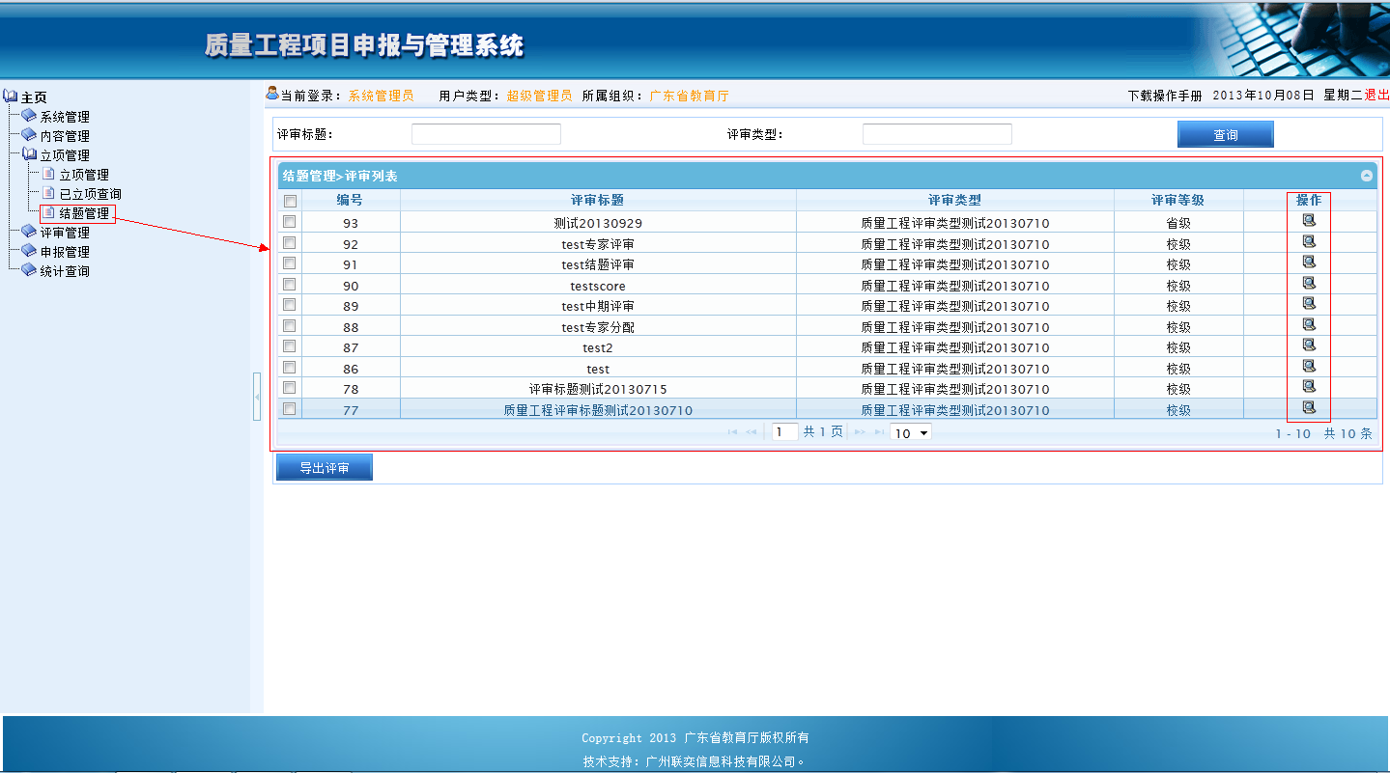
上方“查询”提供满足输入条件且处于结题期评审标题查询。
点击“导出评审”即可导出所有处于结题期评审标题基本信息。
点击“操作”栏进行对应评审标题下项目列表进行操作，如下图页面：
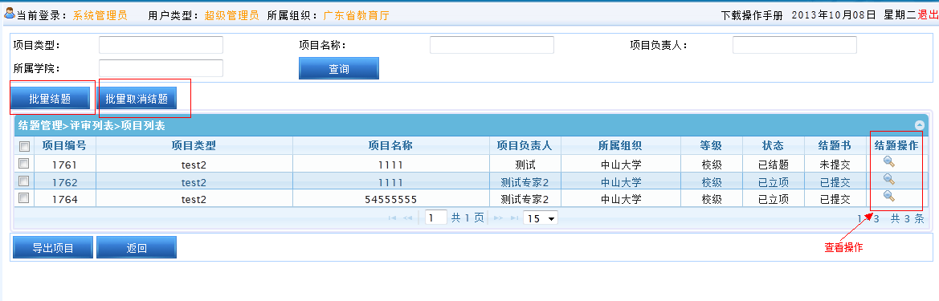
如图中，“查询”提供在评审标题下满足输入条件的已立项及已结题项目查询。 图中“操作”栏为查询项目信息。可通过左上方的“批量结题”和“批量取消结题”来进行结题操作。

评审管理
评审管理：主要包括评审指标管理、组别管理、专家评审分配、评审列表、专家评审、评审统计、中期检查评审、结题评审等功能操作。

评审指标管理
选择“评审指标管理”进入如下图页面：
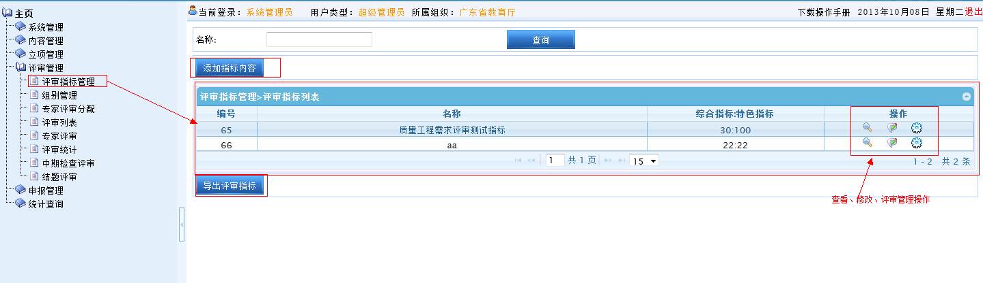上方“查询”提供满足输入条件的指标内容名称查询。
点击“导出评审指标”即可导出所有指标评审指标内容基本信息。
点击“添加指标内容”进入添加页面，如下图：
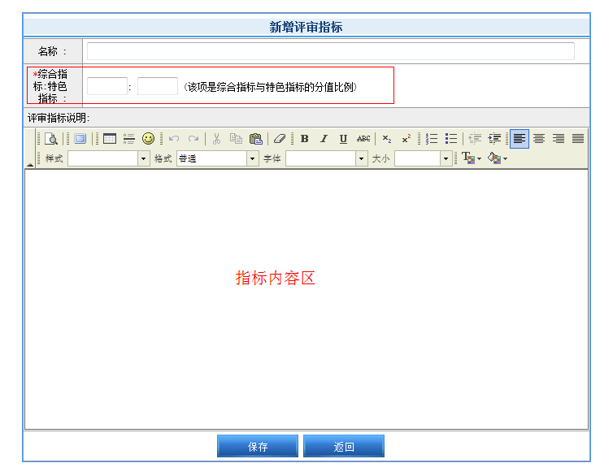
图中各项均为必填项，其中“指标内容类型”只允许填写0-200之间整数。
评审指标内容页面，“操作”栏从左至右依次为查看指标内容、编辑指标内容、设置指标内容下一级、二级指标。
点击查看评审指标内容介绍信息。点击编辑评审指标内容介绍信息。点击进入添加修改一级、二级指标，如下图页面：
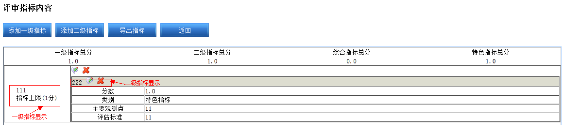
图中一级指标总分为当前评审指标内容下一级指标总分；二级指标总分为当前评审指标内容下所有二级指标总分；综合指标总分为当前评审指标内容下所有为综合指标类型的二级指标总分，不得超过评审指标内容综合指标设置值；特色指标总分为打你去哪个评审指标内容下所有为特色指标类型的二级指标总分，不得超过当前评审指标内容特色指标设置值。

组别管理
选择“组别管理”进入如下图页面：
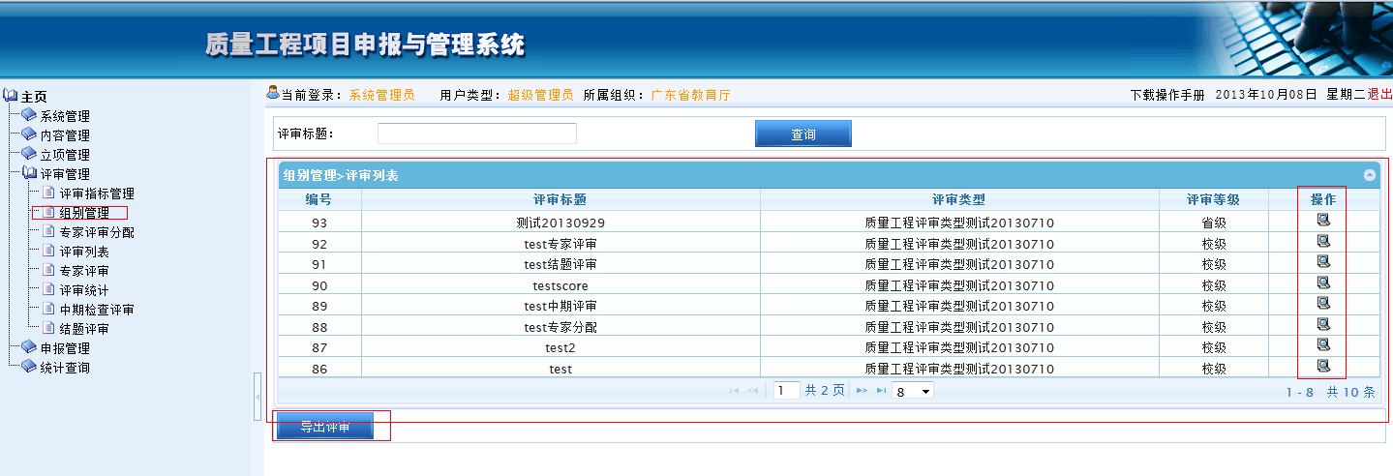
点击右方“操作”栏 进入对应评审组别列表，如下图页面：
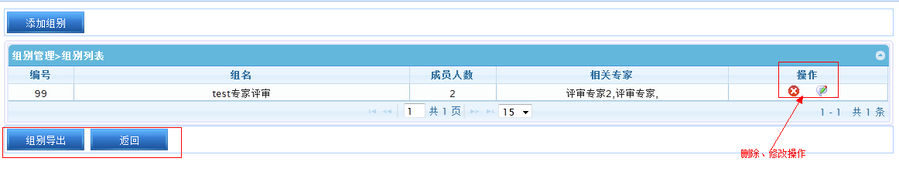
该页面为当前评审下所有组别分配列表，点击“添加组别”进入添加页面，如下图：
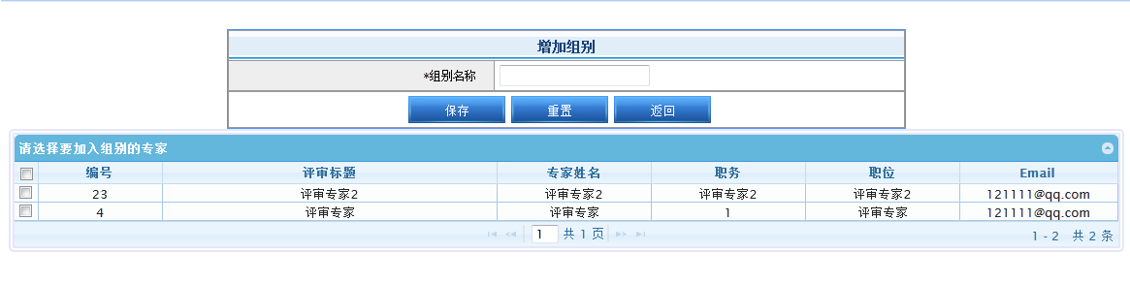
在组别分配列表右方“操作”栏 分别为删除、修改组别。
修改组别页面如图所示：
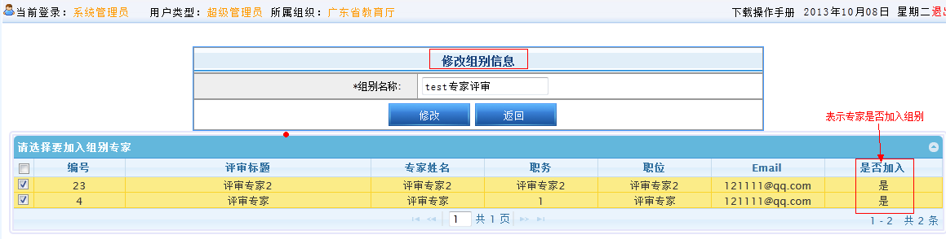
图中“是否加入”为该专家是否已经加入当前组别。

专家评审分配
选择“专家评审分配”进入如下图页面：
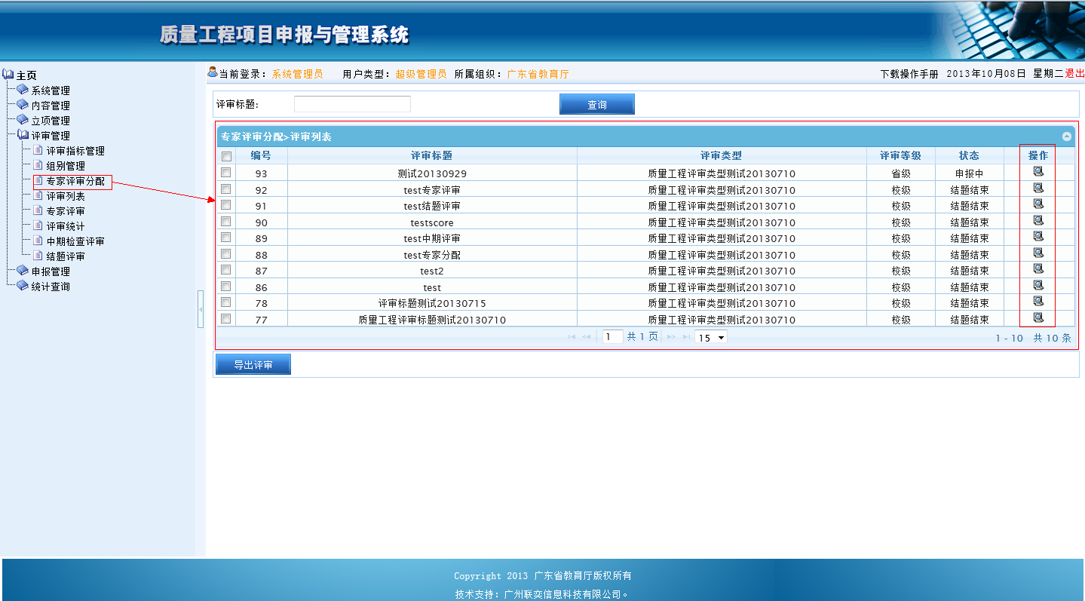
上方提供满足输入条件的评审查询。
点击“操作”栏即进入对应评审下各项目详细专家分配信息列表，如下图：
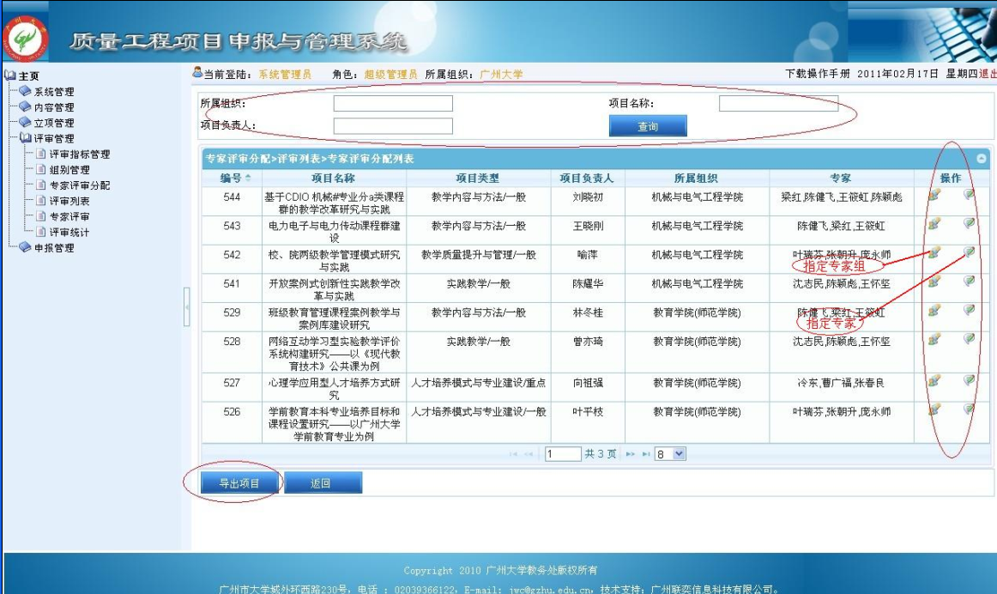
指定专家分为两种：一种为指定专家组，可以直接将一组专家分配给一个项目，一种为制定专家，可在指定专家组后再进行细节调整。

评审列表
选择“评审列表”进入评审列表，如下图：
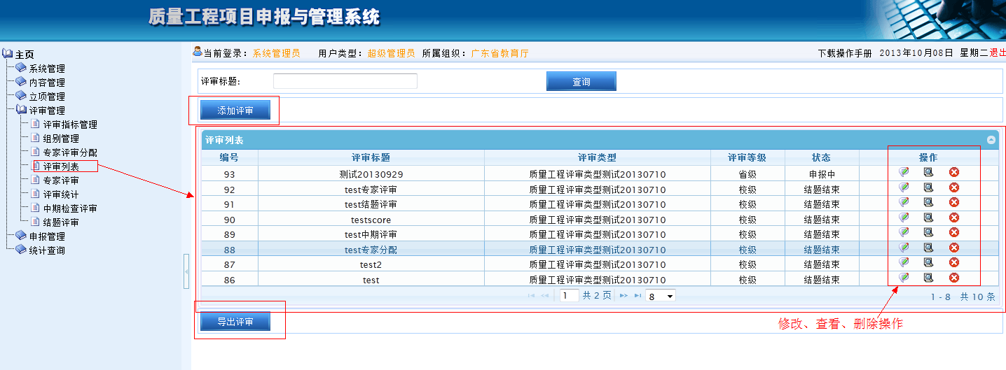
该页面“查询”、“添加评审”、“导出评审”同之前方法，右方“操作”栏从左至右分别为编辑评审信息、查看评审下项目信息、删除评审。
点击“添加评审”进入添加页面，如下图：
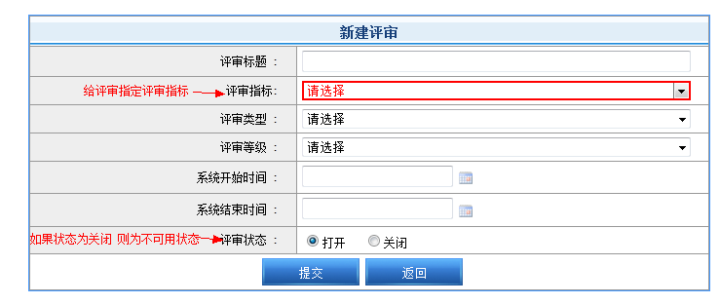
图中评审指标为评审指标内容名，即为该评审专家评分时的依据。
评审状态：处于关闭时，评审将不可用。
点击评审列表页面“操作”栏进入评审信息编辑页面，操作同“添加评审”。点击评审列表页面“操作”栏进入评审详细项目信息列表，如下图：
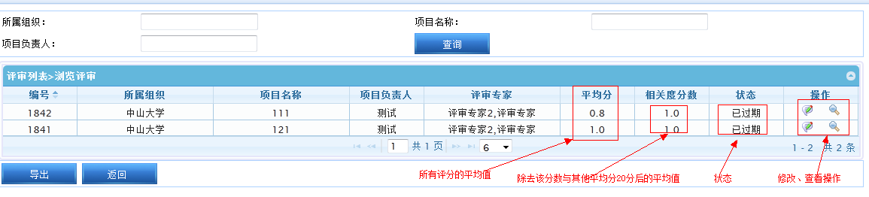
图中“平均分”为所有评审专家评分后分值平均值；“相关度分数”为所有分值平均值（除去与不包含该分数时其他分值平均值相差20分的分数）；“状态”为项目评审状态；“操作”栏左边为查看项目评审详情，右边为查看项目信息详情。
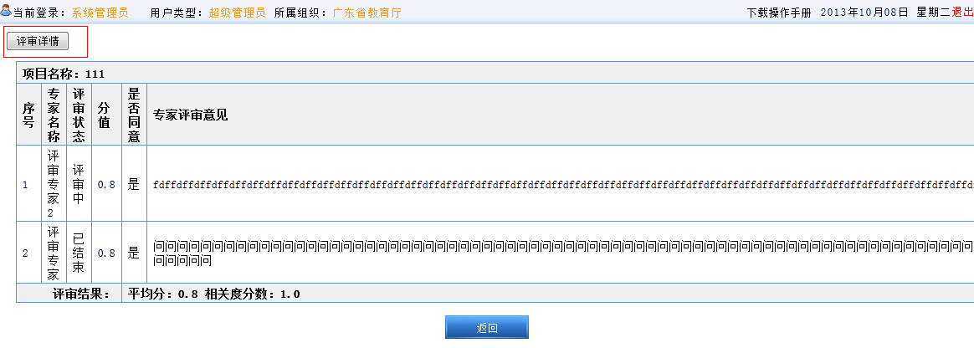
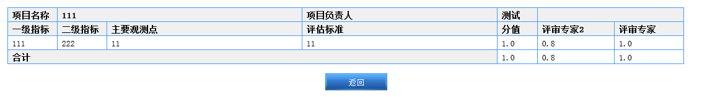
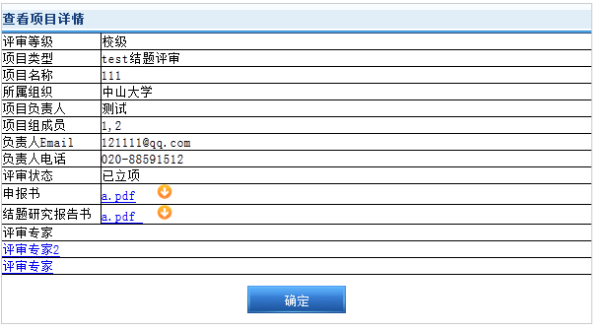

专家评审
该功能主要分配由角色为“专家评审”的人完成，选择“专家评审”进入评审页面，如下图：
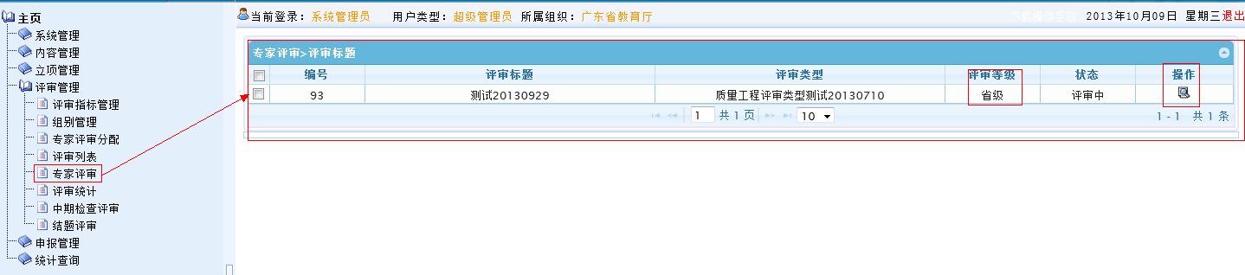
点击操作里的对所对应的记录进行操作评审，如下图：
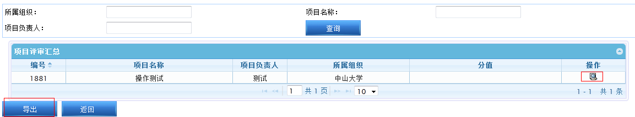
导出和查询功能的使用方式和以上的功能保持一致，选中所需要操作的项目记录后方的按钮来对项目记录进行评审，如下图：
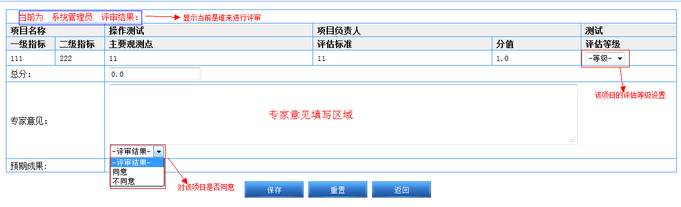
上方红色字体显示为当前评审人的信息，右边的评估等级用于对该项目评分，最后对该项目的评审结果，是否同意该项目通过，并保存评审信息。

评审统计
选择“评审统计”进入统计页面，如下图：
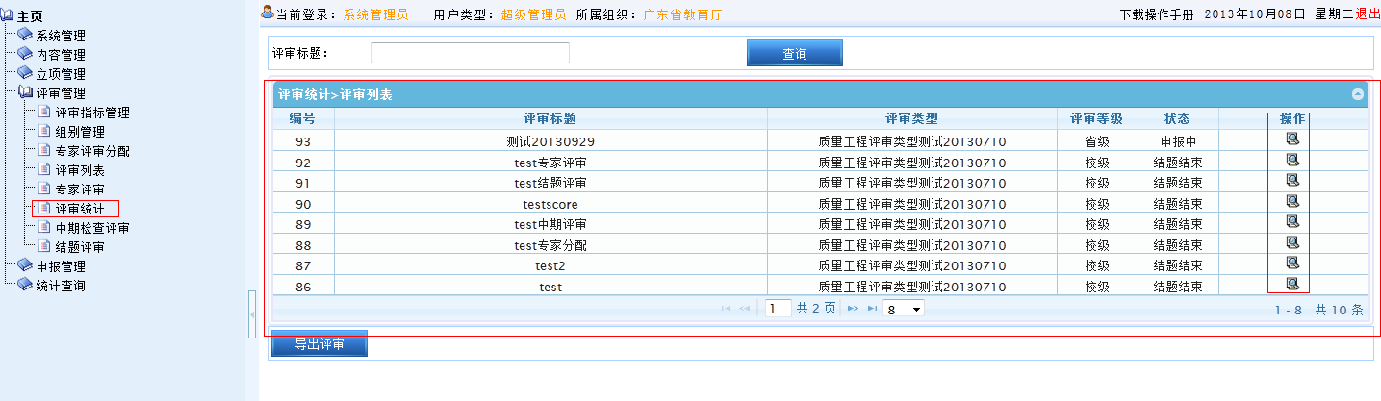
该页面操作同之前评审页面。
点击“操作”栏对应评审下所有已评分项目列表。
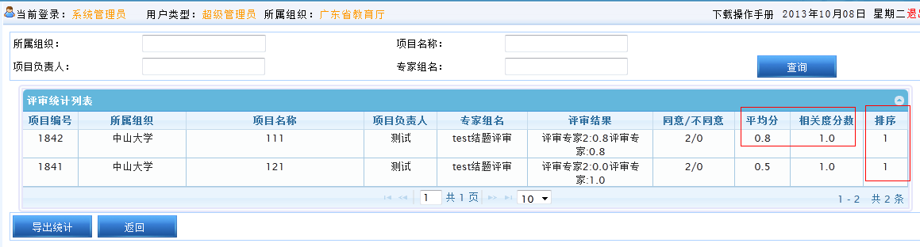
“查询”提供满足输入条件项目查询，“导出统计”可以根据查询条件导出相应项目详细；“评审结果”为评审专家评分结果；“平均分”为所有评审专家评分后分值平均值；“相关度分数”为所有分值平均值（除去与不包含该分数时其他分值平均值相差20分的分数）；“排序”为根据相关度分数进行排列，分值相同项目排列名次相同。

中期检查评审
该功能主要分配由角色为“专家评审”的人完成，选择“中期检查评审”进入统计页面，如下图：
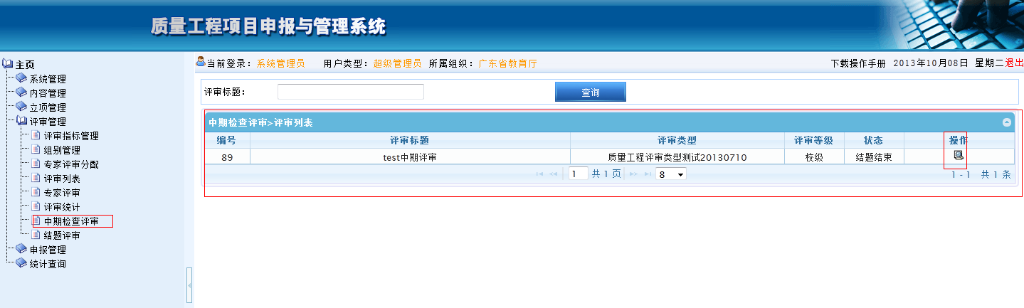
点击操作里的操作当前记录，如下图：
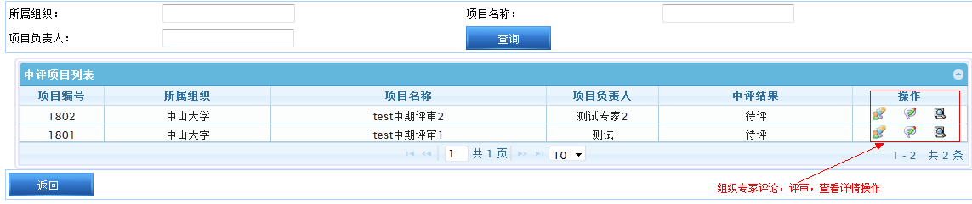
操作分别为：进入后，可选择当前系统中的专家来对当前记录进行网评，如下图：
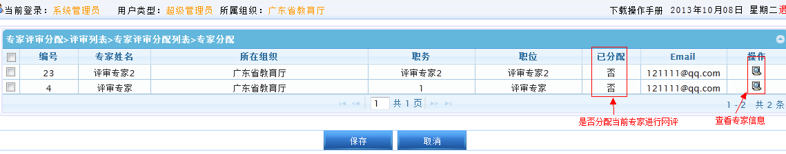
点击进入后，可对当前记录进行评审，如下图：
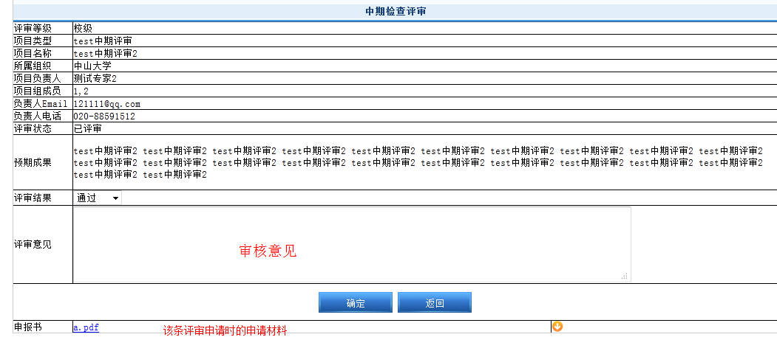
点击进入后，可查看当前记录，如下图：
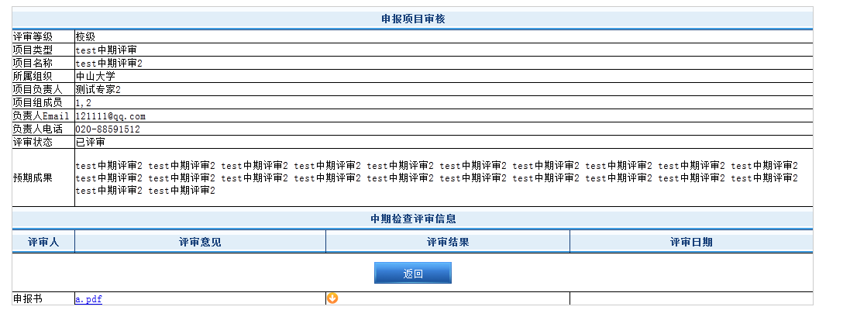

结题评审
该功能主要分配由角色为“专家评审”的人完成，选择“结题评审”进入统计页面，如下图：
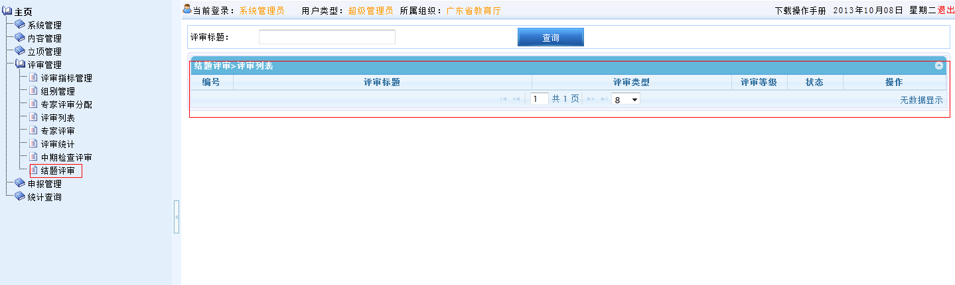
用于对所有结题的申报信息进行评审，和“中期检查评审”基本功能一致。

申报管理
申报管理：主要包括申报资料新建、申报资料填写、申报资料管理、校级管理员审核、结题申报等功能操作。

申报资料新建
可由“校级管理员”来完成此功能的使用。申报资料新建只能在有处于申报时期评审时才能在相应评审下新建申报项目，列表中数据只有“状态”处于申报中时可见。
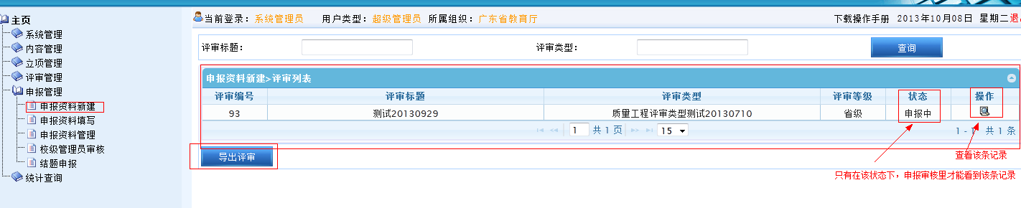
该页面“查询”“导出评审”操作同之前评页面，点击“操作”栏进入项目列表，如下图：
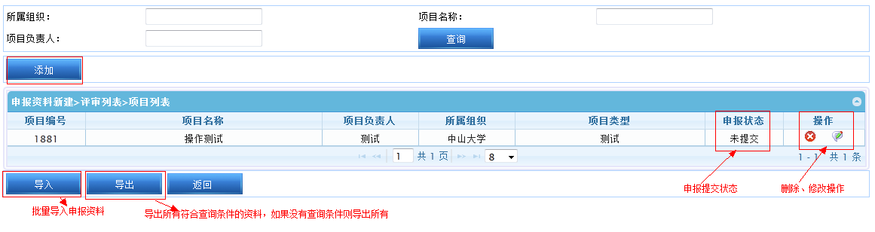
上方“查询”提供满足输入条件查询，为空则为查询所有。
点击“添加”进入添加新建项目页面，如下图：
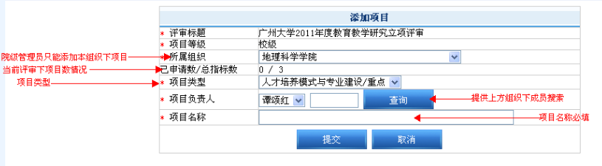
注意：只可以用校级或者院级管理员才能选择添加，项目负责人只有这两个权限的用户才能查询到。
图中所属组织超级管理员可以任选，院级管理员只能添加自己所在组织下项目；“已申请数”为当前评审下，所在组织项目已申请数量；总指标数为当前评审下，所在组织项目最大申请数量；“项目负责人”查询所在组织下成员搜索；项目名称不能为空。名称最大为20字（建议不要使用特殊符号）。
项目列表页面：“申报状态”为申报书提交情况；“操作”栏左边为删除项目，右边为编辑项目（操作同添加项目）；“导出”提供满足上方查询输入条件的项目导出。点击“导入”进入批量项目导入页面，如下图：
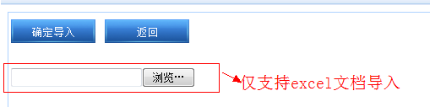
导入仅支持Excel文档，导入格式如图：项目导入从第三行开始：第一列为编号（可任意编号），第二列为项目名称（建议不要使用特殊符号），第三列为项目类型（请确认项目类型存在且可用），第四列为项目负责人名称（请确认在所属组织内有此人），第五列为所属组织（请确认组织名称存在且可用）。
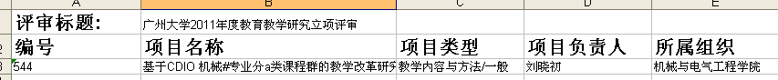

申报资料填写
该功能主要由“一般用户”和“学院管理员”完成，选择“申报资料填写”进入资料填写评审页面，如下图：
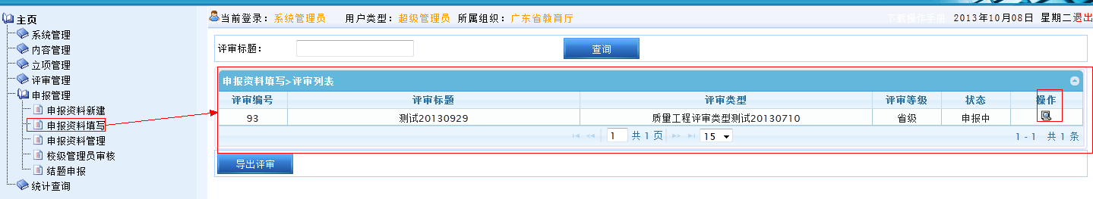
“查询”提供满足输入条件且状态处于申报中、合同期、结题期评审查询。“导出评审”同之前评审导出方法。点击“操作”栏进入对应评审项目列表，如下图：
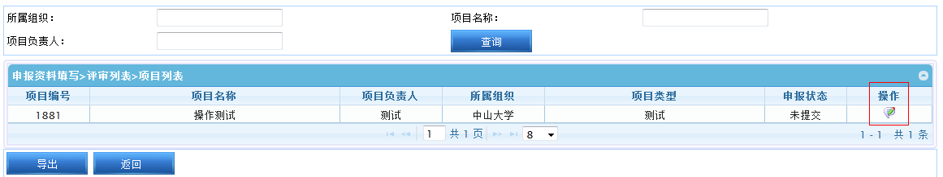
“查询”“导出”同之前使用方法；“申报状态”为申报书提交情况；点击“操作”栏进入填写、修改项目申报信息，如下图：
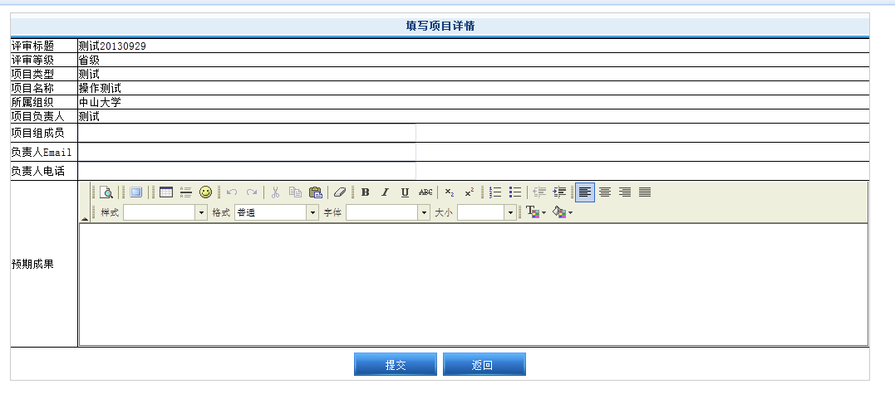

申报资料管理
可由“学院管理员”来完成此功能的使用。选择“申报资料管理”进入如下图评审页面：
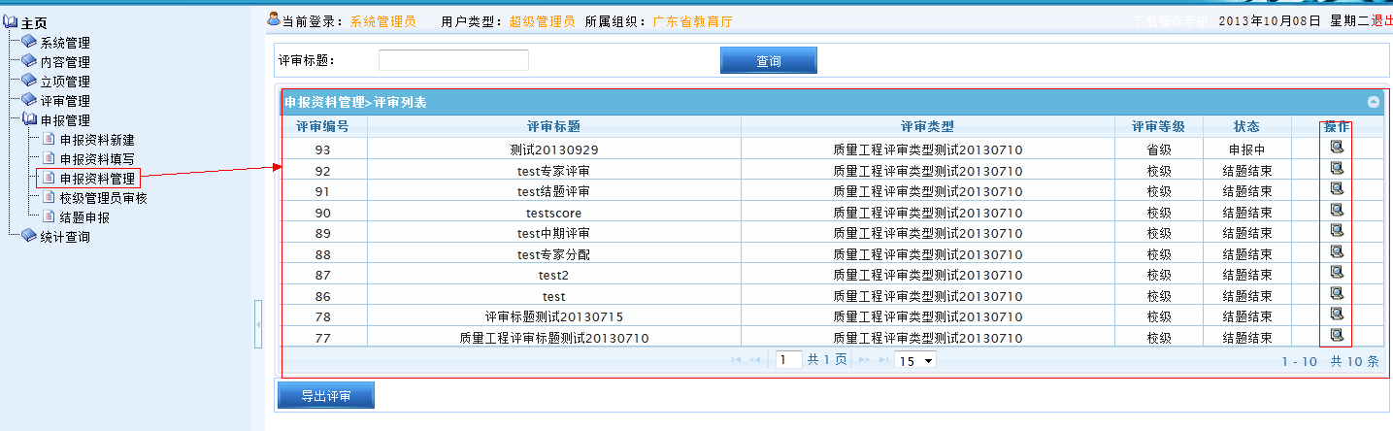
“查询”同之前方法；“导出评审”可导出所有评审；“状态”此处显示所有状态评审；点击“操作”栏进入项目列表，如下图：
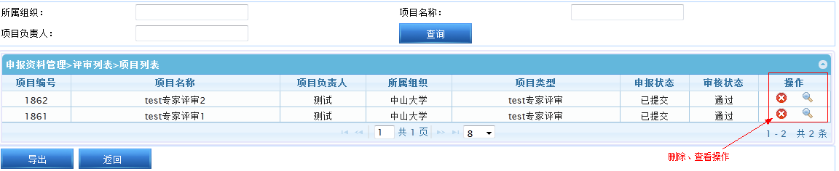
图中“查询”“导出”同之前操作；点击查看项目详细信息，如下图：
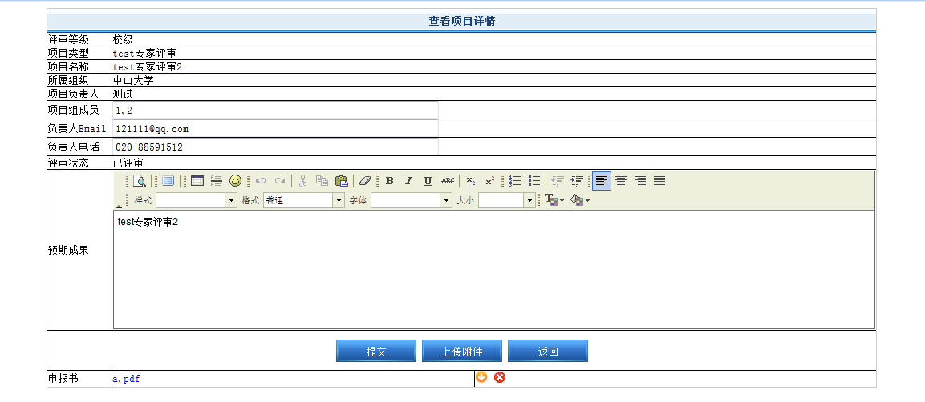
注意：“申报书”为上传文件（仅支持word文档格式且版本必须为2003以上）；点击“上传附件”进入附件上传页面，如下图：
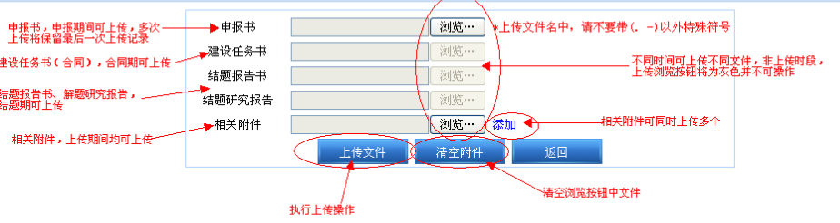
“申报书”可在申报期上传，可多次上传，但只保留最后一次上传记录；
“建设任务书”可在合同期上传，可多次上传，但只保留最后一次上传记录；
“结题报告书”、“解题研究报告”可在结题期上传，可多次上传，但只保留最后一次上传记录；
以上均仅支持word文档格式且版本必须超过2003以上版本，不在上传期间的文件浏览按钮将呈现灰色，并且不可操作；
相关附件在上传期间均可上传，格式不限，点击“添加”可同时上传多个相关附件。
新增相关网址上传，用以添加存放此申报内容相关的网址信息，和相关附件一样，上传期间均可上传，也可添加多个网址。如下图：
点击“上传文件”完成上传操作。

校级管理员审核
选择“校级管理员审核”进入如下图评审页面：

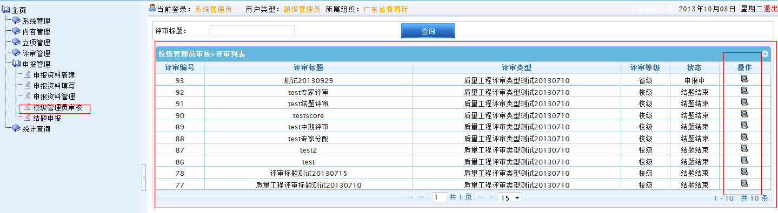
页面基本和“申报资料管理”页面相同，点击操作里的按钮，对对应的记录进行操作，如下图：
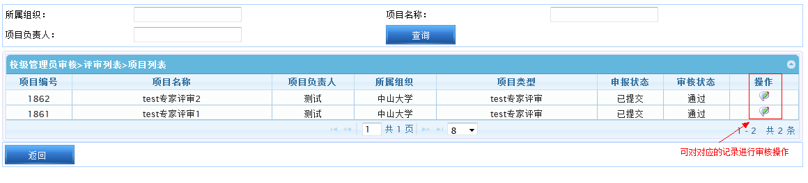
可对记录进行的操作为“审核”操作，点击进入审核页面，如下图：
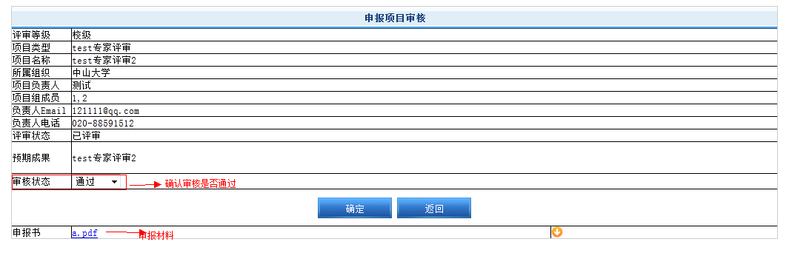

结题申报
功能和“申报资料填写”基本一致，可以参照使用。

统计查询
统计查询：主要包括项目统计、项目类型统计、项目负责人统计、年度统计、项目分组组别统计等功能操作。

项目统计
用于统计项目的所有信息，包括项目负责人，项目类型，总数等，如下图：
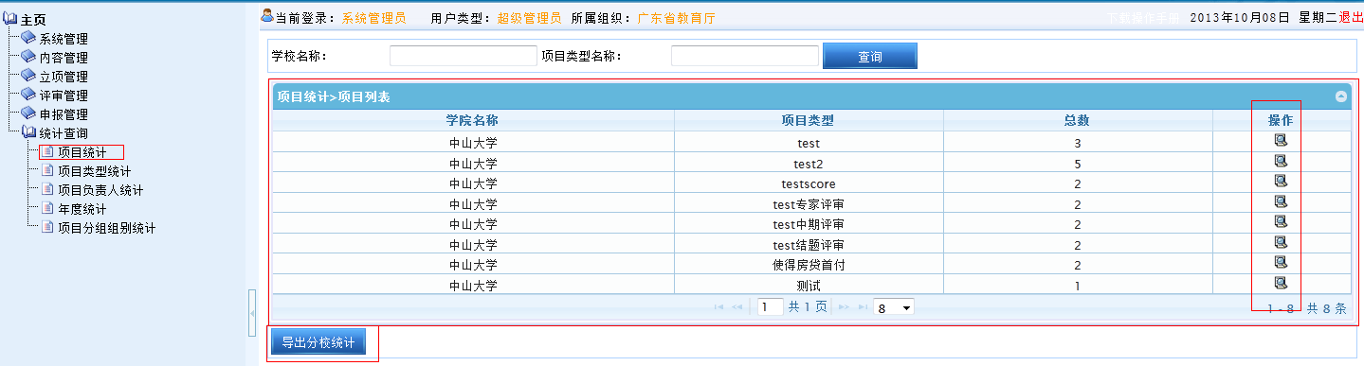点击右边操作里的，查看该条记录所包含的项目信息，如下图：
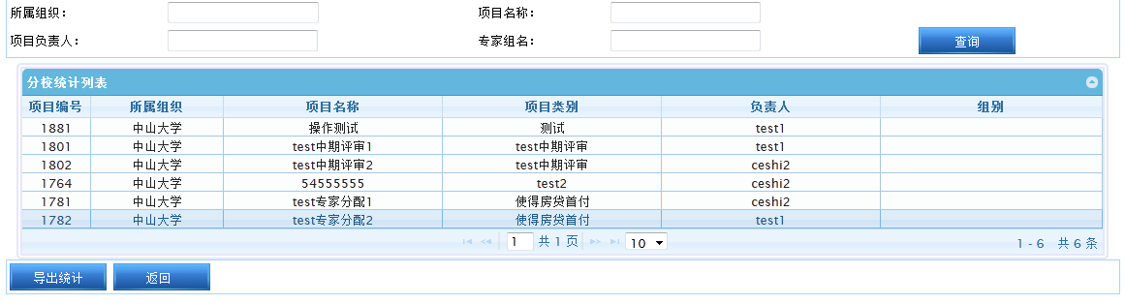查询功能基本与前边功能保持一致。可使用导出统计对统计信息导出。

项目类型统计
用于统计项目类型的所有信息，如下图：
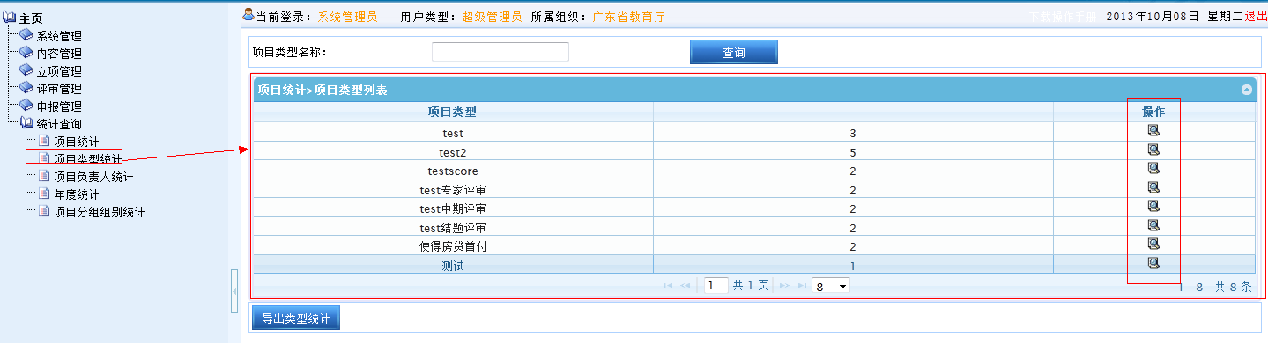
可导出项目类型的统计信息。

项目负责人统计
用于统计所有的项目负责人以及其所负责的项目信息，如下图：
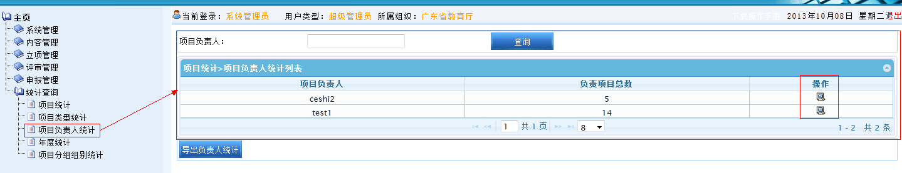
点击右边的可查看当前负责人所负责的项目信息，如下图：
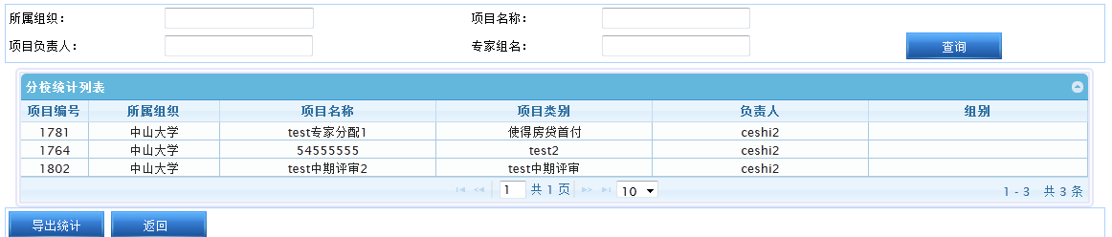

年度统计
用于对所有的项目以年度的形式进行统计，如下图：
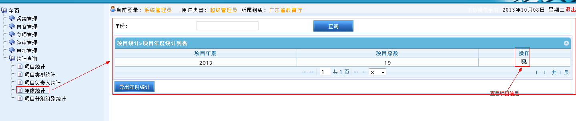
点击右边的按钮可以查看该年度的项目信息，如下图：
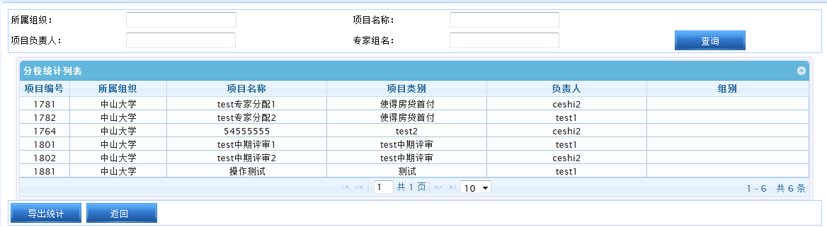

项目分组组别统计
用于对所有的项目按照其分组时的组别方式进行统计，如下图：
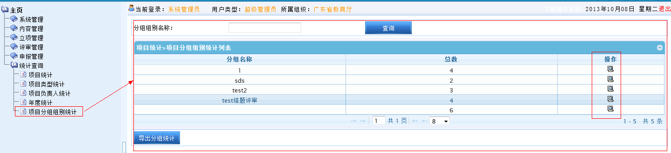
可点击右边的按钮查看当前所对应的组别里的项目信息，如下图：
